 | Міністерство освіти і науки України
 | Український державний університет науки і технологій
Навчально-науковий інститут
«Український державний хіміко-технологічний університет»
 | (назва навчально-наукового інституту)
 | Факультет комп’ютерних наук та інженерії
 | (повна назва факультету)
 | Кафедра інформаційних систем
 | (повна назва кафедри)
 | Пояснювальна записка
 | до дипломної роботи
 |  |  |  |  | бакалавра
 | (освітній рівень)
 | на тему | Використання нейронних мереж при розв’язанні систем
 | нелінійних алгебраїчних рівнянь
 |  |  | Виконав: студент |  |  |  |  | 4 |  | курсу, групи |  | КН-22
 |  |  | спеціальності
 |  |  | 122 Комп’ютерні науки
 |  |  | (код і назва спеціальності)
 |  |  | Ніколаєв Т.О.
 |  |  | (прізвище та ініціали) |  |  |  |  |  |  |  |  |  | (підпис)
 |  |  | Керівник |  |  | Зеленцов Д. Г.
 |  |  |  |  |  | (прізвище та ініціали) |  |  |  |  |  |  | (підпис)
 |  |  | Рецензент |  |  | Коротка Л. І.
 |  |  |  |  |  | (прізвище та ініціали) |  |  |  |  |  |  | (підпис)
 | Дніпро – 20 |  |  |  |  |  | 26 |  | року

Український державний університет науки і технологій
(повне найменування вищого навчального закладу)

Навчально-науковий інститут
«Український державний хіміко-технологічний університет»
(назва навчально-наукового інституту)

Факультет, відділення |  |  |  |  |  | комп’ютерних наук та інженерії, денне
Кафедра |  |  |  |  |  | інформаційних систем
Освітній рівень |  |  |  |  |  | бакалавр
Спеціальність |  |  |  |  |  | 122 Комп’ютерні науки
 |  |  |  |  |  | (код і назва)
Освітня програма |  |  |  |  | Комп'ютерні науки
 |  |  |  |  | (назва)
 |  |  |  |  |  |  | ЗАТВЕРДЖУЮ
 |  |  |  |  |  |  | Завідувач кафедри
 |  |  |  |  |  |  | д-р. техн.наук, проф. Зеленцов Д. Г.
 |  |  |  |  |  |  | « |  |  | » |  |  |  | 20 | 26 |  | року
З А В Д А Н Н Я
НА ДИПЛОМНУ РОБОТУ СТУДЕНТУ
Ніколаєву Тимуру Олександровичу
(прізвище, ім’я, по-батькові)
1. Тема роботи
керівник роботи |  |  | Зеленцов Дмитро Гегемонович, доктор технічних наук |  |  |  |  |  |  |  |  |  |  |  |  |  |  |  | ,
 |  |  | (прізвище, ім’я, по-батькові, науковий ступінь, вчене звання)
затверджені наказом вищого навчального закладу від |  |  |  |  |  |  |  |  |  |  |  | 07.04.2026 р. |  |  |  | № 439-ст
2. Строк подання студентом роботи |  |  |  |  |  |  |  | 06.06.2026 р.
3. Вихідні дані до роботи
4. Зміст розрахунково-пояснювальної записки (перелік питань, які потрібно
розробити)
Загальний розділ.
Спеціальний розділ.
Розрахунковий розділ.
5. Перелік графічного матеріалу (з точним зазначенням обов’язкових креслень)
Презентація до дипломної роботи.

6. Консультанти розділів роботи
 | Розділ |  |  |  | Прізвище, ініціали та посада консультанта |  |  | Підпис, дата
 |  |  |  |  |  |  |  | завдання видав |  | завдання прийняв
 | 1 Загальний розділ |  |  |  | Зеленцов Д. Г., професор
 | 2 Спеціальний розділ |  |  |  | Зеленцов Д. Г., професор
 | 3 Розрахунковий розділ |  |  |  | Зеленцов Д. Г., професор
 | Нормоконтроль |  |  |  | Зеленцов Д. Г., професор
 | 7. Дата видачі завдання |  | 12.05.2026 р.
 | КАЛЕНДАРНИЙ ПЛАН
 | №  з/п | Назва етапів дипломної роботи |  |  |  | Строк виконання етапів роботи |  |  |  |  | Примітка
 | 1 | Розробка програмного продукту |  |  |  | 13.04.2026-07.05.2026 |  |  |  |  | виконано
 | 2 | Оформлення пояснювальної записки |  |  |  | 13.04.2026-07.05.2026 |  |  |  |  | виконано
 | 3 | Попередній захист дипломної роботи |  |  |  | 08.05.2026 |  |  |  |  | виконано
 | 4 | Подання дипломної роботи на перевірку та підпис керівнику, проходження нормоконтролю |  |  |  | 08.05.2026-21.05.2025 |  |  |  |  | виконано
 | 5 | Перевірка дипломної роботи на академічний плагіат |  |  |  | 26.05.2025-01.06.2025
 | 6 | Підготовка презентації та доповіді |  |  |  | 26.05.2025-01.06.2025
 | 7 | Рецензування дипломної роботи |  |  |  | 02.06.2025-05.06.2025
 | 8 | Подання дипломної роботи на підпис завідувачу кафедри |  |  |  | 06.06.2025
 | 9 | Захист дипломної роботи |  |  |  | 10.06.2025
 |  | Студент |  |  |  |  |  |  | Ніколаєв Т.О.
 |  |  |  | ^{(підпис)} |  |  |  |  | (прізвище та ініціали)
 |  | Керівник роботи |  |  |  |  |  |  | Зеленцов Д. Г.
 |  |  |  | ^{(підпис)} |  |  |  |  | (прізвище та ініціали)

РЕФЕРАТ

Пояснювальна записка до дипломної роботи: 36 с., 3табл., 10 рис., 1 дод., 6 джерел.

ТРАНСПОРТНА МЕРЕЖА, МУЛЬТИМОДАЛЬНИЙ ГРАФ, МАРШРУТИЗАЦІЯ ВАНТАЖІВ, ГЕНЕТИЧНІ АЛГОРИТМИ.

Об’єкт роботи – проблема розподілу та доставки вантажів у мультимодальній транспортній мережі.
Предмет роботи – математичні моделі та еволюційні алгоритми маршрутизації транспортних засобів.
Мета роботи – розробка та програмна реалізація алгоритму оптимізації маршрутів доставки для мінімізації сумарного часу переїздів та кількості задіяних транспортних засобів.
Методи дослідження: теорія графів, математичне моделювання, еволюційні методи.
Засоби розробки – середовище розробки Visual Studio Code та мова програмування Python.
Структура роботи включає три розділи. Загальний розділ звіту містить обґрунтування актуальності розробки, аналіз сучасних підходів до маршрутизації, опис структури транспортної мережі, аналіз аналогів програмних продуктів, аналіз літератури та постановку задачі.
У спеціальному розділі виконано математичну постановку задачі: мережу формалізовано у вигляді графу з атрибутами вузлів та ребер, враховано обмеження за вантажною місткістю; описано генетичний алгоритм.
В розрахунковому розділі представлено інформацію про програмне та технічне забезпечення, опис програми, інструкція користувача та програміста, результати тестування системи.
ЗМІСТ

ВСТУП 7
1 ЗАГАЛЬНИЙ РОЗДІЛ 9
1.1 Обґрунтування актуальності дослідження 9
1.2 Опис предметної області та аналіз об’єкта дослідження 9
1.3 Огляд і аналіз літератури за темою роботи 11
1.4 Математична постановка задачі 12
1.5 Висновки до розділу 13
2 СПЕЦІАЛЬНИЙ РОЗДІЛ 15
2.1 Проєктування розроблюваної інформаційної системи 15
2.1.1 Статична структура системи (Діаграма класів) 15
2.1.2 Динамічна модель взаємодії (Діаграма послідовностей) 16
2.2 Інформаційне забезпечення 17
2.2.1 Сутності предметної області 17
2.3 Алгоритмічне забезпечення 20
2.4 Висновки до розділу 22
3 РОЗРАХУНКОВИЙ РОЗДІЛ 24
3.1 Програмне забезпечення 24
3.2 Технічне забезпечення 24
3.3 Опис програми 25
3.4 Інструкція користувача 29
3.5 Інструкція програміста 32
3.6 Тестування розробленого програмного забезпечення 33
3.7 Результати чисельних експериментів 35
3.8 Висновки до розділу 36

ВСТУП

Сучасний етап розвитку глобальної та локальної економіки характеризується стрімким зростанням обсягів вантажних перевезень, що вимагає впровадження високоефективних систем управління логістикою.
Особливої гостроти набуває проблема «останньої милі» в умовах щільної міської забудови, де використання мультимодальних транспортних мереж та врахування часових обмежень роботи хабів стає критично важливим для мінімізації витрат.
Традиційні конструктивні методи планування маршрутів часто не забезпечують знаходження глобального оптимуму в динамічному логістичному середовищі через схильність до застрягання в локальних екстремумах. Це зумовлює актуальність розробки та програмної реалізації спеціалізованих систем на основі генетичних алгоритмів – популяційних метаевристик, які дозволяють ефективно досліджувати простір розв’язків NP-складної задачі маршрутизації та знаходити якісні результати для автоматизації процесів розподілу вантажів.
Об’єкт роботи – проблема розподілу та доставки вантажів у мультимодальній транспортній мережі.
Предмет роботи – математичні моделі та еволюційні алгоритми маршрутизації транспортних засобів.
Мета роботи – розробка та програмна реалізація алгоритму оптимізації маршрутів доставки для мінімізації сумарного часу переїздів та кількості задіяних транспортних засобів.
Методи дослідження. Для досягнення поставленої мети використано методи теорії графів для формалізації транспортної мережі, методи математичного моделювання для побудови моделі задачі змішаного цілочисельного програмування з урахуванням обмежень вантажної місткості та часових вікон та генетичні алгоритми для знаходження наближених до оптимальних розв’язків шляхом еволюційного моделювання процесів селекції, схрещування та мутації.
Поставлено такі завдання:
– вивчити предметну область, структуру та принципи функціонування об’єкта дослідження.
– провести аналіз сучасних підходів та аналогів програмних продуктів для вирішення задач маршрутизації.
– формалізувати транспортну мережу як мультимодальний зважений орієнтований граф.
– розробити математичну модель задачі оптимізації з урахуванням обмежень місткост.
– реалізувати програмний модуль на основі розробленої математичної моделі оптимізації та провести його тестування на реальних даних.
Практичне значення одержаних результатів. Розроблене програмне забезпечення та алгоритмічні рішення можуть бути використані транспортно-логістичними компаніями для автоматизованої побудови маршрутів, що дозволить скоротити експлуатаційні витрати та підвищити якість обслуговування клієнтів.

1 ЗАГАЛЬНИЙ РОЗДІЛ

1.1 Обґрунтування актуальності дослідження

В умовах глобальної цифровізації економіки та стрімкого зростання ринку електронної комерції, оптимізація логістичних процесів стає критичним фактором конкурентоспроможності підприємств. Задача маршрутизації транспортних засобів (Vehicle Routing Problem, VRP) належить до класу NP-складних задач комбінаторної оптимізації, що означає неможливість отримання точного розв'язку за прийнятний час для реальних масштабів міської інфраструктури.
Актуальність дослідження зумовлена наступними факторами:
– Економічна ефективність: витрати на логістику можуть складати до 17% від загальної вартості доставки[6]. Навіть мінімальне скорочення маршруту призводить до значної економії палива та людських ресурсів.
– Динамічність середовища: сучасні системи повинні враховувати часові вікна (VRPTW), затори та обмеження вантажності в режимі реального часу.
– Технологічне покращення: класичні евристики (наприклад, алгоритм Кларка-Райта) часто «застрягають» у локальних оптимумах. Використання методів штучного інтелекту, зокрема генетичних алгоритмів, дозволяє ефективно досліджувати простір розв’язків та знаходити результати, близькі до глобального оптимуму, що є пріоритетним завданням для розробки сучасного логістичного ПЗ.

1.2 Опис предметної області та аналіз об’єкта дослідження

Сучасний стан розвитку глобальної економіки та стрімка цифровізація торговельних процесів зумовлюють зростання вимог до ефективності логістичних систем. Предметна область даної роботи охоплює процеси планування, управління та оптимізації доставки вантажів у складних міських умовах. Ключовим аспектом є забезпечення своєчасного розподілу товарів між пунктами призначення при мінімізації витрат на експлуатацію транспортного парку.
Об’єктом дослідження у роботі виступає проблема розподілу та доставки вантажів у мультимодальній транспортній мережі.
Предметом дослідження є математичні моделі та генетичні алгоритми маршрутизації транспортних засобів.
Структурно об’єкт представляє собою сукупність логістичних хабів, пунктів доставки та транспортних коридорів, що їх з’єднують. З математичної точки зору таку структуру доцільно розглядати як мультимодальний зважений орієнтований граф. Визначення графу наведено в формулі (1.1):

 | $$G=\left(V,E,Φ, Ψ\right)$$ | (1.1)
де V – ноди графа;
E – ребра графа.

Предметом дослідження є математичні моделі та евристичні (зокрема, генетичні) алгоритми маршрутизації транспортних засобів, що забезпечують мінімізацію часу доставки та кількості задіяного транспорту з урахуванням обмежень місткості, часових вікон та умов «останньої милі».
Функціональні особливості об’єкта полягають у динамічній взаємодії різних типів транспортних засобів (автомобілів, велосипедів, кур'єрів-пішоходів) для виконання завдань доставки. Кожна одиниця транспорту має обмежену вантажну місткість, а кожен маршрут повинен бути завершений у межах визначеного часового вікна хабу. Особливе значення має функція «останньої милі», яка передбачає можливість долання частини шляху пішки, якщо прямий доступ транспорту до точки призначення обмежений або неможливий.

1.3 Огляд і аналіз літератури за темою роботи

Проблема маршрутизації транспортних засобів (Vehicle Routing Problem, VRP) є однією з найбільш інтенсивно досліджуваних тем у сучасній комбінаторній оптимізації та дослідженні операцій. Фундаментальні основи математичного опису подібних задач були закладені ще в середині XX століття. Зокрема, для побудови математичних моделей у вигляді задач змішаного цілочисельного програмування критично важливими залишаються методи, запропоновані Міллером, Такєром та Земліним[1]. Їхня робота 1960 року впровадила так звані обмеження MTZ (Miller-Tucker-Zemlin) для елімінації підциклів у маршрутах. Це дозволило формалізувати задачу комівояжера та VRP як цілісну систему лінійних обмежень, що стала базовою для всіх наступних розробок у галузі цілочисельного програмування.
Особливе місце в сучасній логістиці посідає задача маршрутизації з часовими вікнами (Vehicle Routing Problem with Time Windows, VRPTW). Класичними у цьому напрямку є праці Маріуса Соломона, який у 1987 році не лише розробив сімейство евристичних алгоритмів (зокрема евристику послідовних вставок I1), а й створив набір тестових задач (Solomon benchmarks), що донині є світовим стандартом для оцінки ефективності алгоритмів[2]. Його підхід базується на критеріях мінімізації додаткового часу та відстані при вставці нового вузла в існуючий маршрут, що дозволяє знаходити допустимі розв’язки для NP-складних задач великої розмірності за поліноміальний час.
Сучасні дослідження значно розширили можливості моделювання реальної інфраструктури. У фундаментальній монографії Паоло Тота та Даніеле Віго «The Vehicle Routing Problem» проведено системний аналіз точних та наближених методів розв’язання VRP[3]. Автори детально розглядають використання теорії графів для побудови мультимодальних моделей, де вузли та ребра характеризуються наборами динамічних атрибутів. Їхні дослідження алгоритмів «гілок та меж» (branch-and-bound) та «гілок та розрізів» (branch-and-cut) заклали підґрунтя для сучасного математичного забезпечення логістичних систем.
Детальний аналіз метаевристичних підходів був проведений Брейсі та Жендро, які систематизували методи локального пошуку та еволюційні стратегії для VRPTW. Вони довели, що для динамічних міських мереж використання лише конструктивних евристик є недостатнім через їхню схильність до застрягання в локальних оптимумах[4]. У свою чергу, дослідження Ванга та Копфера підкреслюють важливість інтеграції складних процесів у єдині моделі, що враховують не лише магістральні перевезення, а й специфіку доставки «останньої милі» та спільне використання ресурсів декількома логістичними операторами[5].
Аналіз літературних джерел підтверджує, що актуальним завданням є створення алгоритмічного забезпечення, яке б ефективно поєднувало швидкість класичних евристик Соломона (для генерації початкової популяції) із потужним глобальним пошуком генетичних алгоритмів у межах мультимодальних графових моделей.

1.4 Математична постановка задачі

Математична модель задачі базується на теорії графів та методах змішаного цілочисельного програмування.
За формулою (1.1), мережа формалізується як орієнтований граф.
Цільова функція (1.2). Мінімізація сумарних витрат, що складаються з часу переїздів та кількості задіяних транспортних засобів.

$$F=A∙\sum_{k∈V}{\sum_{i,j∈N}{t_{ij}x_{ij}^{k}+B∙\sum_{kϵV}{y^{k}}}}→min$$
де $t_{ij}$ – час у дорозі між вузлами $i$ та $j$, який залежить від відстані та швидкості транспортного засобу;
$x_{ij}^{k}$ – бінарна змінна (1, якщо ТЗ $k$ їде від $i$ до $j$, інакше – 0);
$y^{k}$ – бінарна змінна використання транспортного засобу $k$;
$A, B$ – вагові коефіцієнти пріоритетності (час та кількість транспорту).

Обмеження:
– Місткість: сумарна вага вантажів у кожному ТЗ не повинна перевищувати його ліміт $Q$;
– Часові вікна: прибуття у вузол $i$ має відбутися в межах $\left[e_{i},l_{i}\right]$;
– Зв’язність: кожний клієнт повинен бути відвіданий рівно один раз.

1.5 Висновки до розділу

У результаті аналізу предметної області встановлено, що задача маршрутизації (VRP) у сучасних мультимодальних мережах є NP-складною, що унеможливлює використання виключно точних методів для реальних масштабів інфраструктури. Огляд літератури та існуючих підходів підтвердив, що класичні конструктивні евристики часто застрягають у локальних оптимумах, тому виникає гостра потреба у використанні метаевристичних методів. Доведено актуальність розробки алгоритмічного забезпечення на основі генетичних алгоритмів, які здатні ефективно знаходити наближені до глобального оптимуму розв'язки з урахуванням жорстких часових вікон та специфіки «останньої милі». Сформована теоретична база та математична модель об'єкта стають фундаментом для подальшої програмної реалізації інтелектуальної системи логістики.

2 СПЕЦІАЛЬНИЙ РОЗДІЛ

2.1 Проєктування розроблюваної інформаційної системи

Для проєктування системи оптимізації розподілу вантажів у мультимодальній мережі було обрано об'єктно-орієнтований підхід (ООП), що забезпечує гнучкість при моделюванні складних логістичних об'єктів. Вибір цього підходу зумовлений використанням мови програмування Python, яка підтримує принципи концептуальної спільності на стадіях проєктування та кодування.
Декомпозиція системи виконана за допомогою CASE-засобу PlantUML, що дозволяє формалізувати структуру системи через стандарти UML.
Проєктування включає побудову:
– Діаграми класів – відображає структуру об'єктів (Транспортний засіб, Вузол мережі, Замовлення, Маршрут) та їхні методи;
– Діаграми послідовностей – описує взаємодію компонентів під час виконання генетичного алгоритму.

2.1.1 Функціональна модель системи (діаграма прецедентів)

Для формалізації функціональних вимог до інформаційної системи DeliveryIQ та визначення меж її відповідальності побудовано діаграму прецедентів (Use Case diagram) у стандарті UML 2.5. Діаграма зображує всю сукупність функціональних можливостей системи з точки зору акторів, які з нею взаємодіють, і дозволяє чітко окреслити функціональну межу розроблюваного програмного продукту. Діаграму прецедентів наведено на рисунку 2.1.
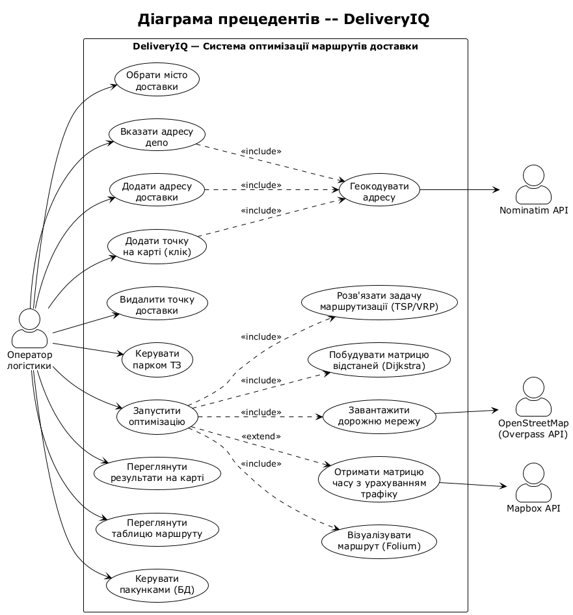
Рисунок 2.1 – Діаграма прецедентів

На діаграмі виділено чотири актори. Первинним є Оператор логістики – користувач системи, який безпосередньо ініціює всі бізнес-сценарії через веб-інтерфейс. Решта три актори є вторинними (системними) і відповідають зовнішнім інформаційним сервісам, з якими взаємодіє розроблюваний продукт: Nominatim API – сервіс прямого та зворотного геокодування адрес у складі проєкту OpenStreetMap; OpenStreetMap (Overpass API) – джерело первинних картографічних даних про вуличну мережу; Mapbox API – комерційний сервіс отримання матриці часів руху з урахуванням реального трафіку (використовується опціонально).
Функціональність системи представлено сукупністю прецедентів, які можна об'єднати у чотири логічні групи. До групи керування вхідними даними належать прецеденти «Обрати місто доставки», «Вказати адресу депо», «Додати адресу доставки», «Додати точку на карті» та «Видалити точку доставки» – вони забезпечують формування первинного набору точок доставки. Група конфігурації автопарку представлена прецедентом «Керувати парком ТЗ», що дозволяє додавати, редагувати та видаляти транспортні засоби з заданням їх режиму пересування і вантажомісткості. Група розрахункових операцій містить ключовий прецедент «Запустити оптимізацію», який є точкою входу для повного циклу обчислень. Група візуалізації та обліку – це прецеденти «Переглянути результати на карті», «Переглянути таблицю маршруту» та «Керувати пакунками», які забезпечують подання результатів та облік стану замовлень.
Між прецедентами встановлено два типи відношень, передбачених стандартом UML. Відношення «include» (включення) використано для декомпозиції складених прецедентів на обов'язкові підпроцеси. Так, прецедент «Запустити оптимізацію» обов'язково включає підпроцеси «Завантажити дорожню мережу», «Побудувати матрицю відстаней (Dijkstra)», «Розв'язати задачу маршрутизації (TSP/VRP)» та «Візуалізувати маршрут (Folium)». Аналогічно прецеденти введення адрес («Вказати адресу депо», «Додати адресу доставки», «Додати точку на карті») включають прецедент «Геокодувати адресу», оскільки без перетворення текстової адреси у пару координат подальша обробка неможлива. Відношення «extend» (розширення) застосовано до прецеденту «Отримати матрицю часу з урахуванням трафіку», який розширює базовий прецедент оптимізації лише за наявності у конфігурації валідного ключа Mapbox API; у разі його відсутності система прозоро повертається до використання статичної матриці часів, побудованої на основі OSM-графа.
Таким чином, побудована діаграма прецедентів повністю охоплює функціональні вимоги до системи, формально закріплює межу між розроблюваним продуктом і зовнішніми сервісами, а також служить основою для побудови інших моделей проєктування – структурної та поведінкової, які розглядаються у наступних підпунктах.

2.1.2 Структурна модель – діаграма класів предметної області

Для опису внутрішньої структури інформаційної системи з точки зору сутностей предметної області та відношень між ними побудовано діаграму класів предметної області. На відміну від модульної діаграми класів, що відображає програмну архітектуру (див. п. 2.1.3), діаграма предметної області абстрагується від реалізаційних деталей і фокусується на бізнес-сутностях логістичної системи та їх атрибутах. Діаграму класів предметної області наведено на рисунку 2.2.

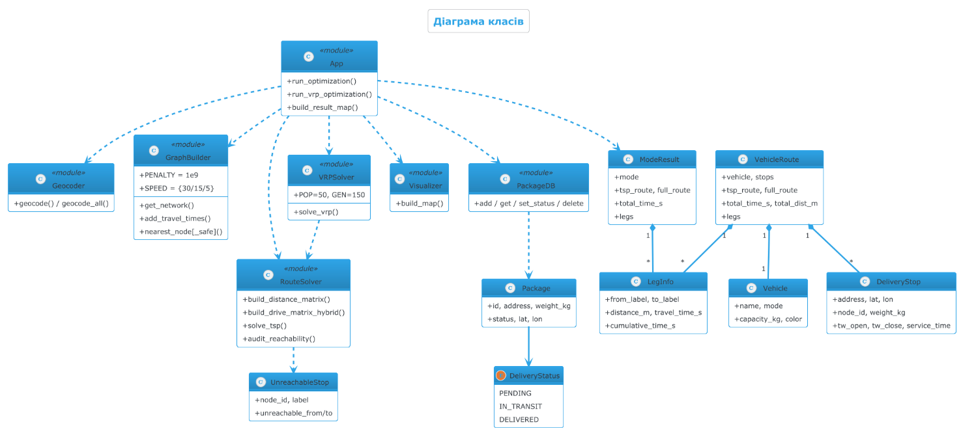
Рисунок 2.2 – Діаграма класів системи оптимізації вантажоперевезень

Для покращення читабельності всі класи предметної області згруповано у п'ять логічних пакетів, кожен з яких відповідає окремому аспекту функціонування системи.
Пакет «Доставка» містить три ключові класи. Клас DeliveryStop є центральною сутністю системи й описує одну точку доставки: атрибути address (адреса), lat/lon (координати), node_id (індекс вузла на дорожньому графі), weight_kg (вага вантажу) та source (джерело: введення вручну або клік на карту). Клас LegInfo представляє один сегмент маршруту з атрибутами from_label, to_label (мітки початкового та кінцевого пунктів), distance_m, travel_time_s та cumulative_time_s (загальний час). Клас ModeResult агрегує сукупність сегментів LegInfo (зв'язок «Один до багатьох»), визначаючи завершений маршрут для одного режиму пересування з повними даними tsp_route, full_route та total_time_s.
Пакет «Парк ТЗ» включає два класи. Vehicle описує транспортний засіб (атрибути name, mode, capacity_kg, color), а VehicleRoute пов'язує конкретний транспортний засіб (зв'язок композиції зі зв’язком «1 – 1») зі своїм впорядкованим списком зупинок (агрегація з DeliveryStop, зв’язок «1 – *»). Саме VehicleRoute є вихідною сутністю при розв'язанні багатотранспортної задачі CVRPTW.
Пакет «Транспортна мережа» реалізує інфраструктурний шар. Клас TransportGraph зі стереотипом «MultiDiGraph» агрегує множини NodeData (вузли з атрибутами id, y, x – широта і довгота) та EdgeData (ребра з атрибутами length, highway, travel_time загальний та три модальні travel_time_drive/bike/walk, а також модальні теги motor_vehicle, bicycle, foot, oneway). Така структура з трьома незалежними модальними часами на одному ребрі дозволяє підтримувати мультимодальну маршрутизацію без дублювання геометрії графа.
Пакет «База пакунків» інкапсулює персистентний шар. Клас PackageDB приховує деталі реалізації SQLite (поле _conn має модифікатор приватності «−») і пропонує публічний інтерфейс CRUD-операцій (add_package(), set_status(), get_by_status(), get_all(), delete()). Клас Package (атрибути id, address, weight_kg, status, created_at, lat, lon) пов'язаний з перерахуванням DeliveryStatus, що приймає одне з трьох значень: PENDING, IN_TRANSIT, DELIVERED.
Пакет «Геокодування» містить допоміжний клас Location (address, lat, lon, node_id), який є проміжним результатом виклику геокодувального сервісу Nominatim. Між Location та DeliveryStop встановлено відношення залежності зі стереотипом «створюється з», що відображає сценарій перетворення геокодованої локації у точку доставки.
Окремо від пакетів зображено клас UnreachableStop (атрибути node_id, label, unreachable_from, unreachable_to, is_isolated та метод summary()), що відповідає за діагностику та звітування про точки доставки, які не вдалося досягти жодним з режимів пересування. Цей клас використовується модулем аудиту досяжності та інтегрується з підсистемою попереджень користувача.
Між класами використано три типи структурних відношень: композиція для випадків, коли життєвий цикл частини повністю залежить від цілого; агрегація для слабкого володіння, де частини можуть існувати незалежно; та залежність для випадків тимчасового використання одного класу іншим без структурної прив'язки.
Побудована модель є основою для подальшого опису структури бази даних у п. 2.2 та узгоджується з модульною архітектурою системи, представленою у п. 2.1.3.

2.1.3 Структурна модель – модульна архітектура

Структурну модель системи DeliveryIQ доповнено діаграмою класів модульної структури, побудованою у нотації UML 2.5. На відміну від доменної моделі (п. 2.1.2), яка описує сутності предметної області, модульна діаграма відображає декомпозицію вихідного коду на функціональні модулі та формалізує службові залежності між ними. Кожен пакет на діаграмі відповідає одному файлу-модулю Python, а класи всередині пакета зображено зі стереотипом «module» та переліком публічних констант, атрибутів і функцій. Діаграму наведено на рисунку 2.3.

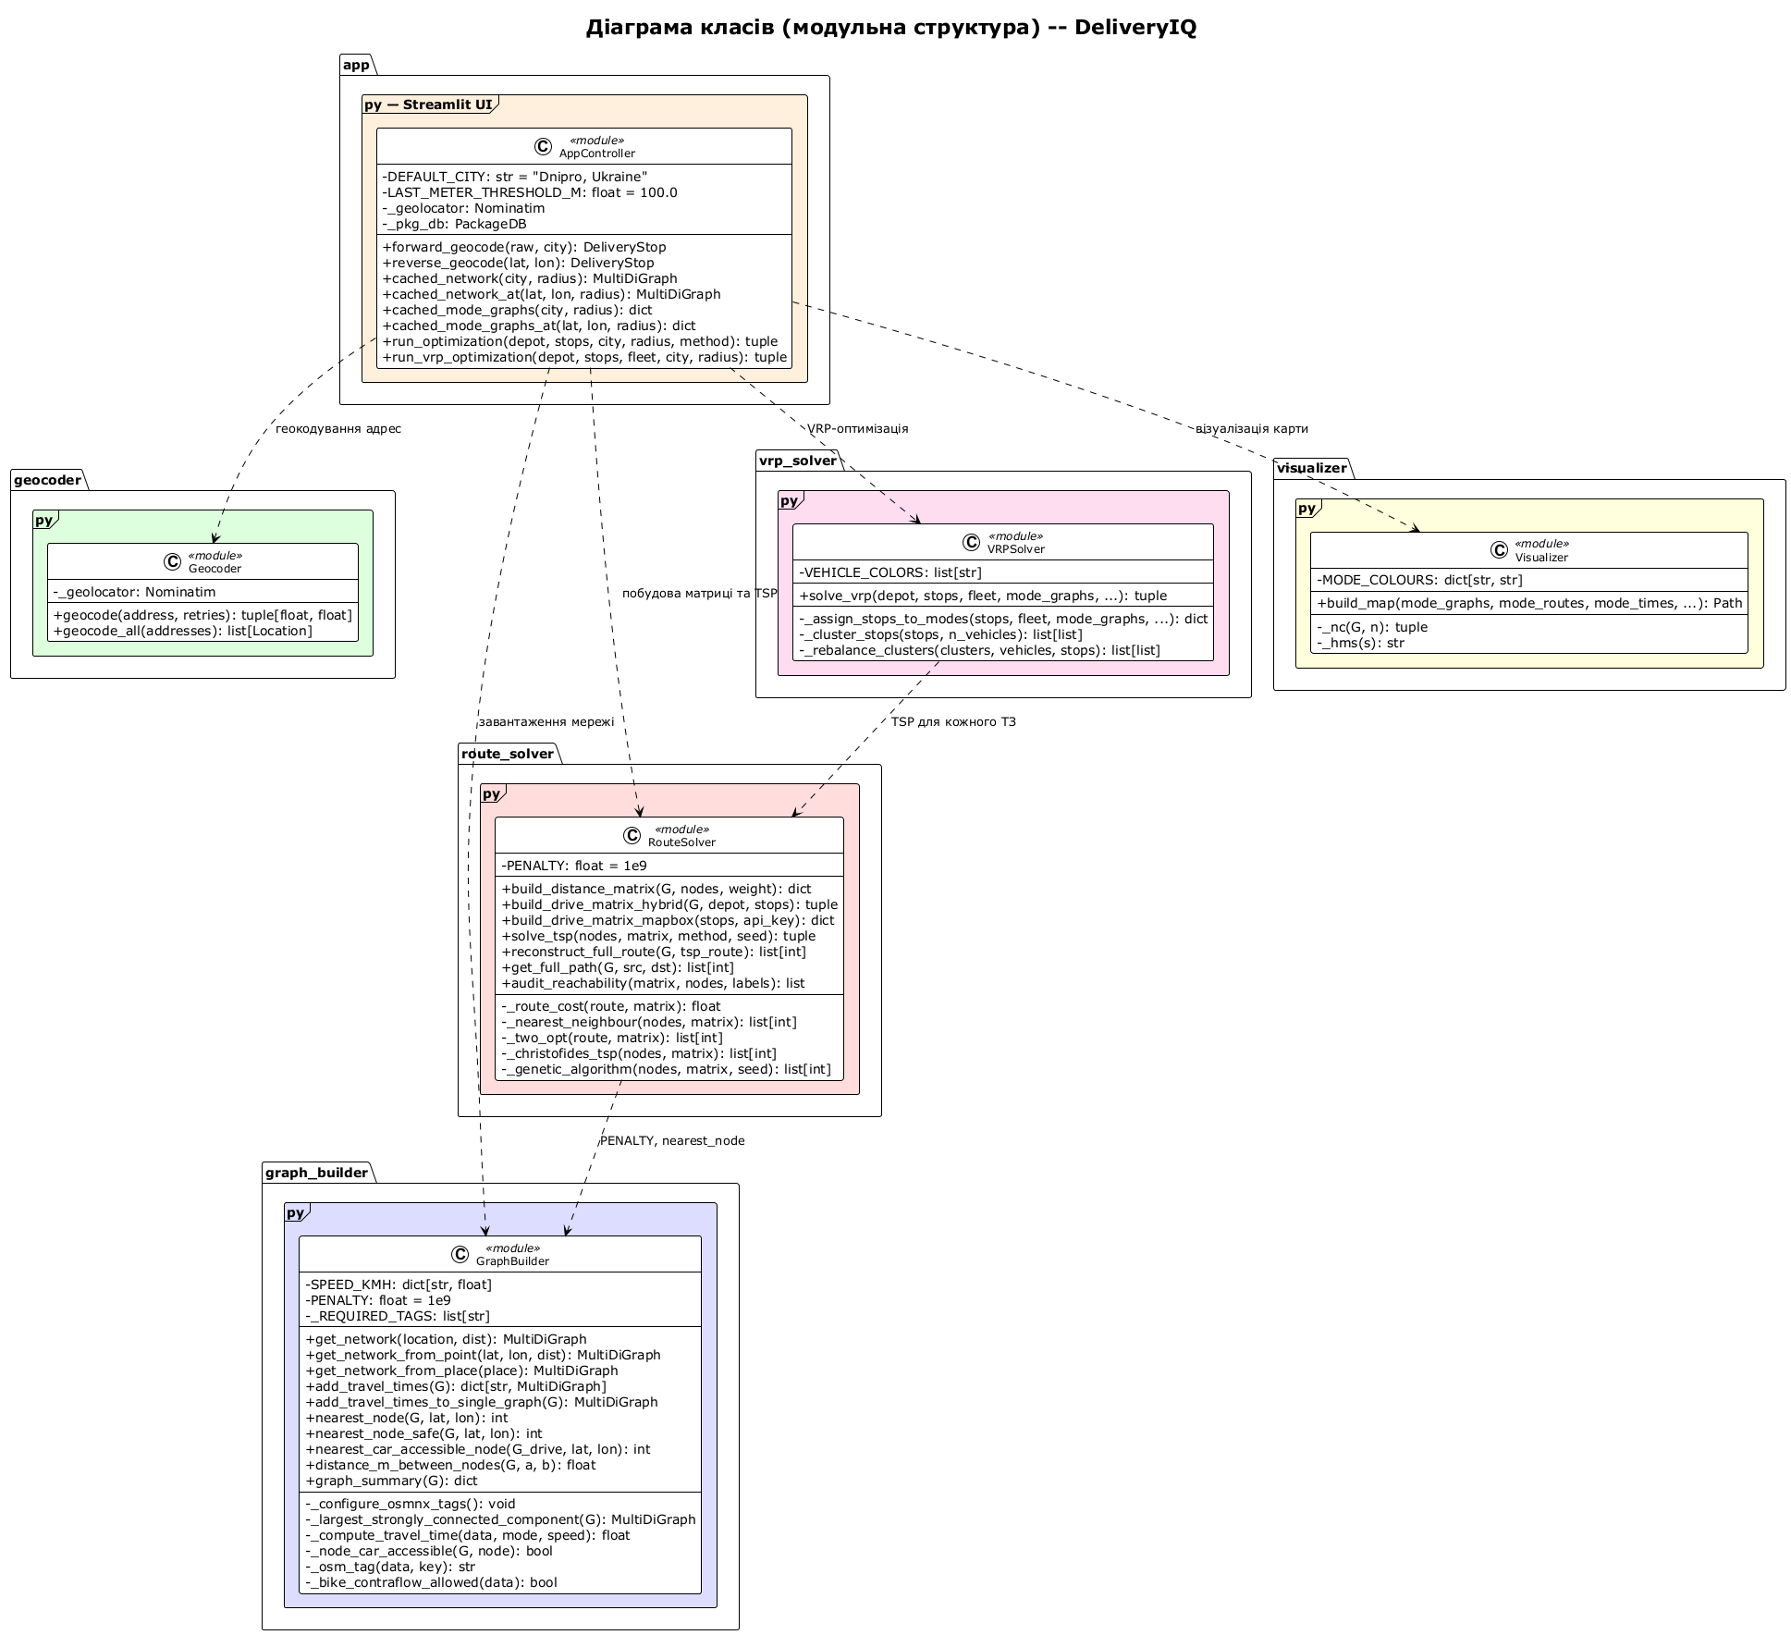
Рисунок 2.3 – Діаграма класів модульної архітектури системи

На діаграмі виділено шість модулів, що утворюють шарувату архітектуру із чітко визначеними обов'язками.
Модуль app (стереотип «Streamlit UI») є центральним контролером системи та точкою входу веб-застосунку. Він зберігає глобальні константи DEFAULT_CITY = "Dnipro, Ukraine", LAST_METER_THRESHOLD_M = 100.0 та посилання на синглтон-екземпляри геокодувального клієнта _geolocator і бази пакунків _pkg_db. Модуль експонує функції кешованої побудови мережі (cached_network(), cached_mode_graphs()), фасадні функції геокодування (forward_geocode(), reverse_geocode()), а також дві ключові функції-оркестратори: run_optimization() для одиничного транспортного засобу та run_vrp_optimization() для багатотранспортної задачі. Допоміжні функції build_selection_map() і build_result_map() формують Folium-карти для відображення на сторінці.
Модуль vrp_solver реалізує ядро генетичного алгоритму для CVRPTW. Окрім константи VEHICLE_COLORS (палітра кольорів маркерів автопарку), модуль експонує публічну функцію solve_vrp(), що приймає список зупинок, депо, флот та модальні графи й повертає сукупність маршрутів VehicleRoute разом зі списком попереджень. Внутрішні службові функції – _assign_stops_to_modes() (Фаза 1, призначення зупинок до сумісних режимів), _cluster_geographic() (Фаза 2, географічна кластеризація методом K-Means) та _decode_chromosome() (Split-декодер хромосоми) – приховано через префікс підкреслення.
Модуль route_solver інкапсулює побудову матриць відстаней та алгоритми розв'язання задачі комівояжера. Експортує константу-сентинель PENALTY = 1e9 для маркування недосяжних пар вузлів, функції побудови матриць трьох типів (build_distance_matrix() – статична через Дейкстру, build_drive_matrix_hybrid() – гібридна з пішим «останнім метром», build_drive_matrix_mapbox() – динамічна через Mapbox API), уніфіковану функцію solve_tsp(method=…) з підтримкою чотирьох алгоритмів (Nearest Neighbour, Christofides, 2-opt, Genetic), реалізованих у приватних функціях _christofides(), _two_opt(), _genetic(). Допоміжні reconstruct_full_route() та get_full_path() відновлюють повну послідовність вузлів на дорожньому графі, а audit_reachability() виявляє ізольовані пари.
Модуль graph_builder відповідає за роботу з картографічними даними. Зберігає словник модальних швидкостей SPEED_KMH = {drive: 30, bike: 15, walk: 5} (км/год), константу PENALTY (узгоджену з route_solver) та перелік REQUIRED_TAGS для конфігурації OSMnx. Публічні функції покривають повний цикл роботи з графом: завантаження мережі (get_network(), get_network_from_point()), проставлення модальних часів (add_travel_times() – повертає три копії графа, add_travel_times_to_single_graph() – єдиний граф з атрибутами travel_time_drive/bike/walk), прив'язку координат до найближчого вузла (nearest_node(), nearest_node_safe(), nearest_car_accessible_node()), вимірювання відстані між вузлами (distance_m_between_nodes()) та діагностику (graph_summary()). Приватні функції _configure_osmnx_tags(), _prune_to_lscc(), _node_car_accessible() забезпечують внутрішню логіку фільтрації та обрізки графа.
Модуль geocoder є тонкою обгорткою над бібліотекою GeoPy і експортує спрощений інтерфейс з двох функцій – forward_geocode(address, city) та reverse_geocode(lat, lon) – що повертають кортежі координат і текстові адреси. Виділення цього модуля окремо дозволяє замінити провайдера геокодування (наприклад, на Google Maps Geocoding API) без зміни решти коду.
Модуль visualizer агрегує засоби побудови інтерактивних карт. Зберігає словник модальних кольорів MODE_COLOURS, експортує функцію build_map() для формування Folium-карти з шарами AntPath, а також приватні допоміжні функції _ant() (формування стилю анімованої лінії) та _hms() (форматування часових тривалостей).
Між модулями на діаграмі встановлено п'ять відношень залежності зі стереотипом «use»: app залежить від усіх п'яти службових модулів (vrp_solver, route_solver, graph_builder, geocoder, visualizer); vrp_solver використовує route_solver (для розв'язання TSP кожного транспортного засобу окремо) та graph_builder (для отримання nearest_car_accessible_node у режимі гібридної доставки); route_solver залежить від graph_builder (узгодження константи PENALTY та використання nearest_node). Така структура утворює орієнтований ациклічний граф залежностей, що відповідає принципу шаруватої архітектури та запобігає виникненню циклічних імпортів.
Таким чином, модульна модель формалізує принципи декомпозиції системи на одиниці компіляції, а описана структура залежностей служить підґрунтям для реалізації принципу єдиної відповідальності (Single Responsibility Principle) та забезпечення тестопридатності кожного компонента незалежно від інших. Динамічна взаємодія між модулями у часі описується діаграмами послідовностей, які розглядаються у наступних підпунктах.

2.1.4 Поведінкова модель – геокодування адреси

Для опису динамічного аспекту функціонування системи в межах одного бізнес-сценарію застосовано діаграми послідовностей (sequence diagrams) UML 2.5. Першу таку діаграму присвячено сценарію геокодування адреси доставки – це найчастіше виконуваний сценарій у роботі оператора та критична точка інтеграції системи із зовнішнім сервісом Nominatim. Діаграму послідовності наведено на рисунку 2.4.
На діаграмі виділено три лінії життя (lifeline): актора Оператор, програмний модуль app.py (стереотип «Streamlit UI») та зовнішній актор Nominatim API (з реалізаційним коментарем «geopy», що позначає клієнтську бібліотеку доступу). Сценарій складається з двох незалежних потоків: основного (введення адреси вручну) та альтернативного (додавання точки кліком на карту), розділених на діаграмі горизонтальною межею.
Основний сценарій – текстове введення адреси. Послідовність розпочинається з повідомлення «Вводить адресу в поле "Add delivery address"», яке оператор надсилає до модуля app.py. Модуль виконує self-message – внутрішній виклик функції _lock(address, city), що дописує до введеного рядка локацію міста (наприклад, додає суфікс «Dnipro, Ukraine»), забезпечуючи прив'язку результату геокодування до конкретного міста та усуваючи неоднозначність омонімічних топонімів. Далі модуль викликає синхронний метод geocode(query, timeout=10) сервісу Nominatim і чекає на відповідь.
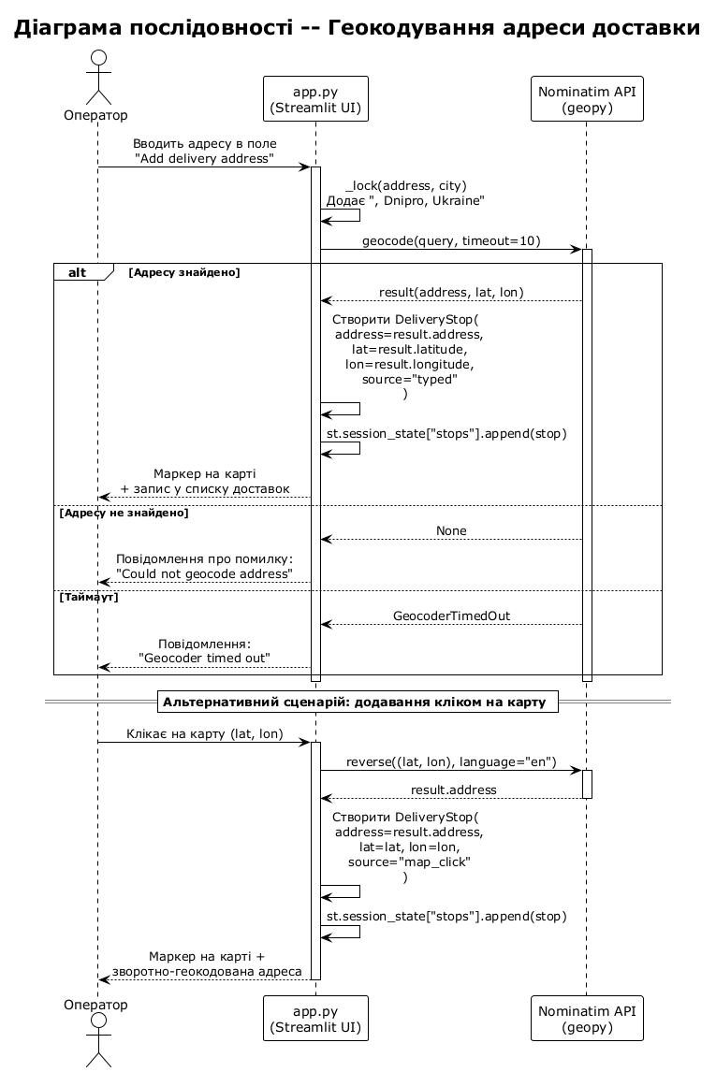
Рисунок 2.4 – Діаграма послідовності геокодування адреси

Після отримання відповіді управління переходить до блоку альтернатив, який моделює три можливі сценарії розгалуження:
– Гілка «Адресу знайдено» – найімовірніший сценарій. Nominatim повертає об'єкт result(address, lat, lon). Модуль app.py створює екземпляр доменного класу DeliveryStop з атрибутами address=result.address, lat=result.latitude, lon=result.longitude та source="typed". Створений об'єкт додається до колекції точок доставки у сесійному стані Streamlit (st.session_state["stops"].append(stop)). Завершальним повідомленням до оператора є оновлення інтерфейсу: «Маркер на карті + запис у списку доставок».
– Гілка «Адресу не знайдено» спрацьовує, коли Nominatim повертає None. Модуль формує повідомлення про помилку «Could not geocode address» і виводить його у вигляді червоного банера. Дані у сесійний стан не записуються – інваріант «список точок містить лише валідні геокодовані адреси» зберігається.
– Гілка «Таймаут» активується при перевищенні часу очікування (10 секунд) – клієнтська бібліотека викидає виняток GeocoderTimedOut, який перехоплюється модулем і трансформується у повідомлення «Geocoder timed out» для оператора. Така обробка забезпечує стійкість системи до тимчасових проблем з мережевим з'єднанням та перевантаження сервера Nominatim.
Альтернативний сценарій – додавання точки кліком на карту. Оператор клікає на довільну точку інтерактивної карти, і браузер передає координати (lat, lon) модулю app.py через механізм Streamlit-сесії. Модуль виконує зворотне геокодування – викликає метод reverse((lat, lon), language="en") сервісу Nominatim, який за координатами повертає найближчу адресу у вигляді текстового рядка. На основі отриманого результату створюється екземпляр DeliveryStop з атрибутами address=result.address, lat=lat, lon=lon та source="map_click" (атрибут source дозволяє згодом розрізняти точки, додані текстово і кліком – наприклад, для аналітичних звітів). Об'єкт додається до сесійного стану, а на карті з'являється новий маркер з відображенням зворотно-геокодованої адреси.
Архітектурно описаний сценарій реалізує патерн «фасад» (Facade): модуль app.py виступає посередником між користувацьким інтерфейсом і зовнішнім сервісом, інкапсулюючи деталі побудови запиту, обробку винятків та формування об'єктів предметної області. Оператор взаємодіє з простою формою введення, не маючи прямого контакту зі складністю API Nominatim. Така ізоляція дозволяє у майбутньому прозоро замінити постачальника геокодування (наприклад, на Google Maps Geocoding або власний інстанс Photon) без зміни логіки взаємодії з користувачем.

2.1.5 Поведінкова модель – оптимізація одного транспортного засобу

Для документування динаміки виконання основного розрахункового сценарію – побудови оптимального маршруту для одного транспортного засобу із порівнянням трьох режимів пересування – побудовано розгорнуту діаграму послідовностей. Цей сценарій є найбільш обчислювально складною операцією системи і об'єднує взаємодію всіх п'яти службових модулів між собою та з зовнішнім сервісом OpenStreetMap. Діаграму послідовності наведено на рисунку 2.5.
На діаграмі представлено шість ліній життя: актор Оператор, чотири внутрішні модулі – app.py (Streamlit UI), graph_builder.py (GraphBuilder), route_solver.py (RouteSolver), visualizer.py (Visualizer) – та зовнішній актор OSM (Overpass API) як джерело первинних картографічних даних. Для покращення читабельності повний цикл оптимізації розділено на шість фаз, кожна з яких винесена в окрему секцію зі стереотипом «ref».
Фаза 1 – Завантаження мережі. Сценарій ініціюється повідомленням «Натискає Optimize Routes» від оператора до app.py. Контролер викликає функцію cached_network_at(depot.lat, depot.lon, radius) модуля graph_builder.py. Перед формуванням HTTP-запиту GraphBuilder виконує внутрішній виклик _configure_osmnx_tags(), що налаштовує бібліотеку OSMnx на збереження ключових модальних тегів (bicycle, motor_vehicle, foot, cycleway, oneway). Далі модуль робить синхронний запит ox.graph_from_point(lat, lon, dist, "all") до Overpass API, отримує сирий мультимодальний граф G_raw типу MultiDiGraph та виконує self-message _largest_strongly_connected_component(G_raw), що відсікає ізольовані компоненти графа й залишає лише найбільшу сильно зв'язну компоненту (LSCC). Очищений граф G повертається до контролера.
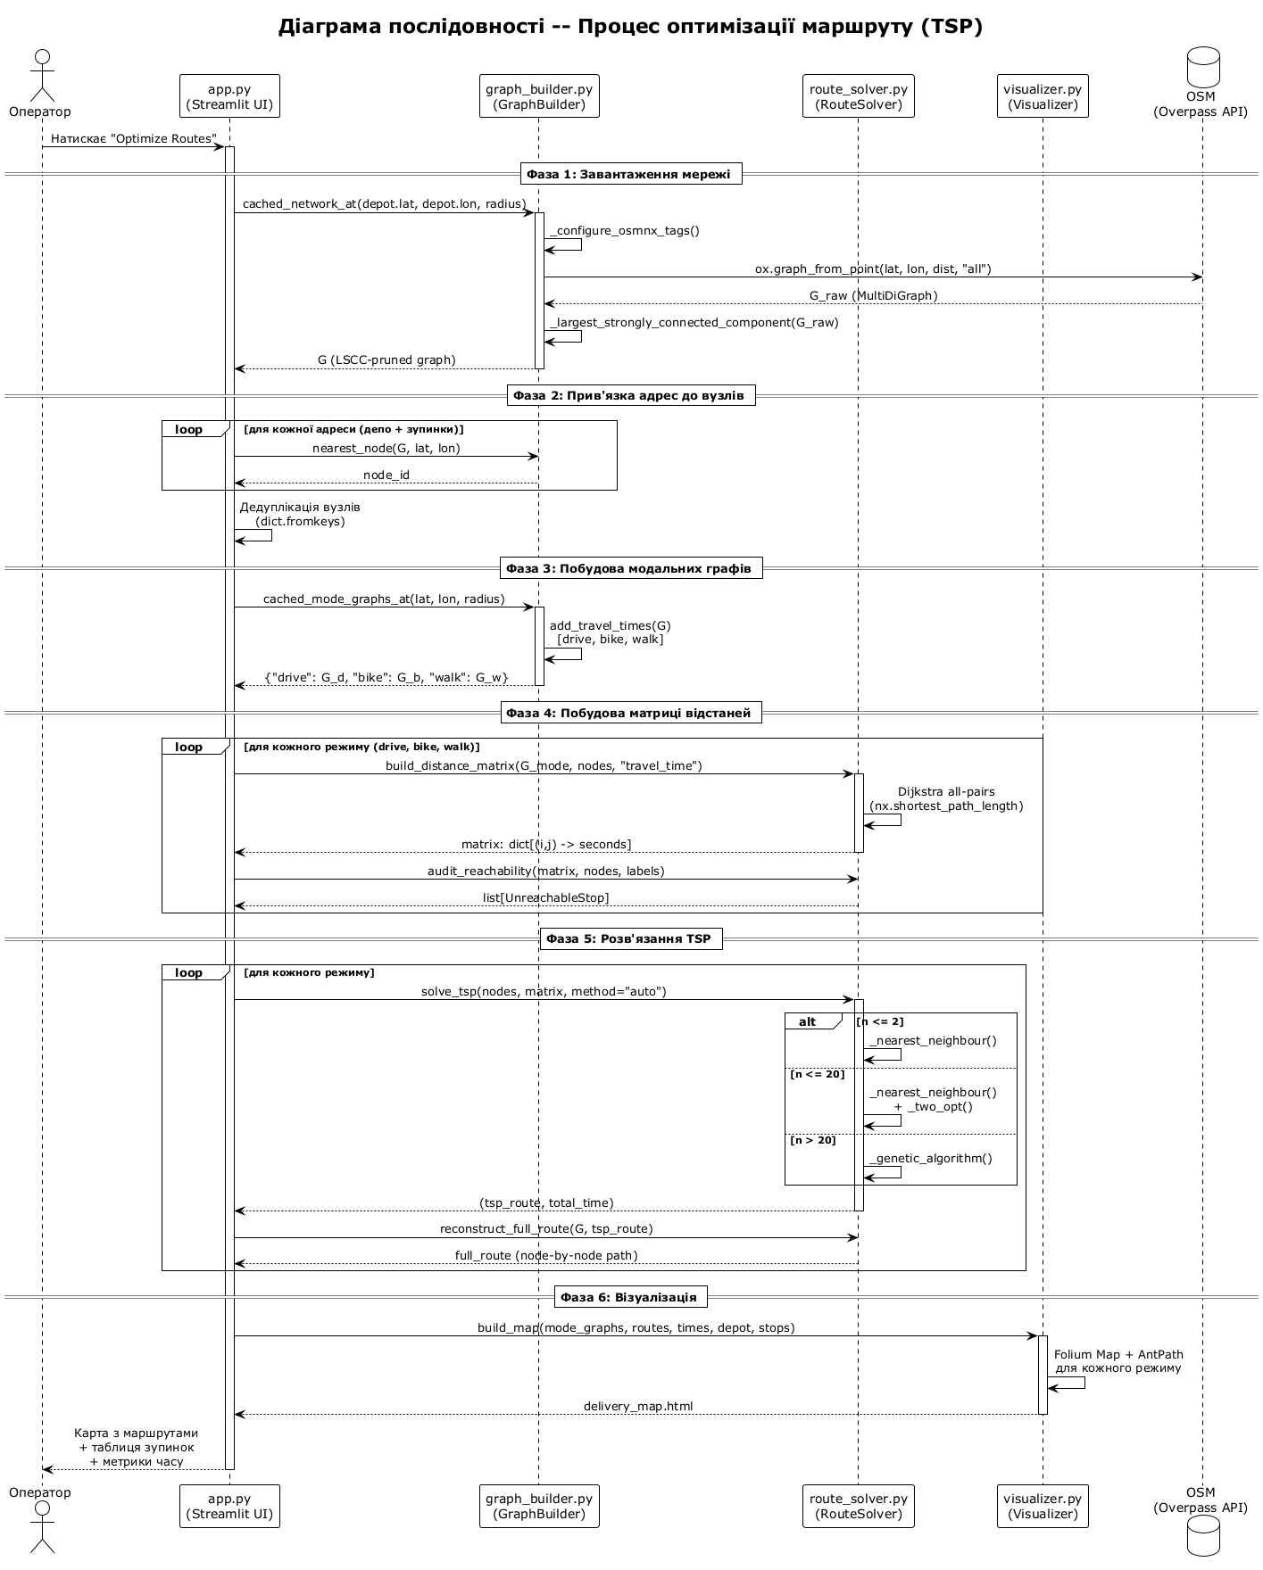
Рисунок 2.5 – Діаграма послідовності процесу оптимізації маршруту
Фаза 2 – Прив'язка адрес до вузлів. Контролер у комбінованому фрагменті зі стереотипом «loop» для кожної адреси (депо та усі точки доставки) викликає функцію nearest_node(G, lat, lon), що повертає node_id – числовий ідентифікатор найближчого вузла графа. Після виходу з циклу app.py виконує self-message Дедуплікація вузлів (dict.fromkeys) – це усуває потенційні колізії, коли дві різні адреси внаслідок невисокої точності геокодування прив'язалися до одного й того ж вузла OSM-графа.
Фаза 3 – Побудова модальних графів. Контролер викликає cached_mode_graphs_at(lat, lon, radius) модуля GraphBuilder, який внутрішньо виконує add_travel_times(G) – створення трьох глибоких копій графа із проставленням атрибута travel_time на ребрах за модальними швидкостями (drive – 30 км/год, bike – 15, walk – 5). Повертається словник {"drive": G_d, "bike": G_b, "walk": G_w}. Кешування цієї операції критичне, оскільки обхід графа з кількома десятками тисяч ребер для проставлення модальних часів займає 2-5 секунд.
Фаза 4 – Побудова матриці відстаней. У циклі loop для кожного з трьох режимів (drive, bike, walk) контролер викликає build_distance_matrix(G_mode, nodes, "travel_time") модуля RouteSolver. Той виконує self-message «Dijkstra all-pairs» (nx.shortest_path_length) – обчислення матриці найкоротших часів між усіма парами вузлів. Результат повертається у вигляді словника dict[(i, j) → seconds]. Після побудови матриці контролер викликає допоміжну audit_reachability(matrix, nodes, labels), що повертає список об'єктів UnreachableStop – точок, недосяжних у даному режимі (наприклад, велосипедна доставка через пішохідну зону).
Фаза 5 – Розв'язання задачі TSP. Для кожного режиму контролер викликає уніфіковану функцію solve_tsp(nodes, matrix, method="auto"). У режимі автоматичного вибору алгоритму RouteSolver застосовує комбінований фрагмент «alt» із трьома гілками: для 2 та менше точок доставки – простий _nearest_neighbour(); від 2 до 20 – комбінація _nearest_neighbour() та _two_opt(); для 20 та білше – _genetic_algorithm(). Така адаптивна стратегія мінімізує загальний час обчислень: для малих задач відсутній накладний час популяційної метаевристики, для великих – гарантується якість розв'язку. Результат (tsp_route, total_time) повертається до контролера, який далі викликає reconstruct_full_route(G, tsp_route) для відновлення повного full_route – послідовності всіх проміжних вузлів графа, придатної для рендерингу.
Фаза 6 – Візуалізація. Контролер передає всі підготовлені дані (mode_graphs, routes, times, depot, stops) до build_map() модуля Visualizer. Той формує об'єкт Folium Map, накладає на нього три анімовані шари AntPath (по одному для кожного режиму, з різними кольорами), маркери депо та точок доставки, після чого серіалізує карту у HTML-документ delivery_map.html, який повертається контролеру. Завершальним повідомленням оператор отримує «Карта з маршрутами, таблиця зупинок, метрики часу».
Розглянутий сценарій ілюструє ключовий архітектурний принцип системи – поділ відповідальності між шарами. Контролер app.py виконує оркестрацію взаємодії, не реалізуючи самостійно жодного алгоритму; алгоритмічна логіка зосереджена у модулях route_solver та graph_builder; візуалізаційна логіка – у visualizer; робота із зовнішніми сервісами інкапсульована у GraphBuilder. Така структура дозволяє вносити зміни в реалізацію будь-якого алгоритму без впливу на інші модулі, що підтверджує дотримання принципу OCP (Open-Closed Principle).

2.1.6 Поведінкова модель – оптимізація багатьох ТЗ

Сценарій багатотранспортної оптимізації є найскладнішим з точки зору алгоритмічної логіки, оскільки до задачі побудови маршруту додаються етапи розподілу зупинок між транспортними засобами з урахуванням їх режимів та вантажомісткості. Діаграма послідовностей цього сценарію демонструє трифазну архітектуру VRP-розв'язувача та його взаємодію з іншими модулями системи. Діаграму наведено на рисунку 2.6.

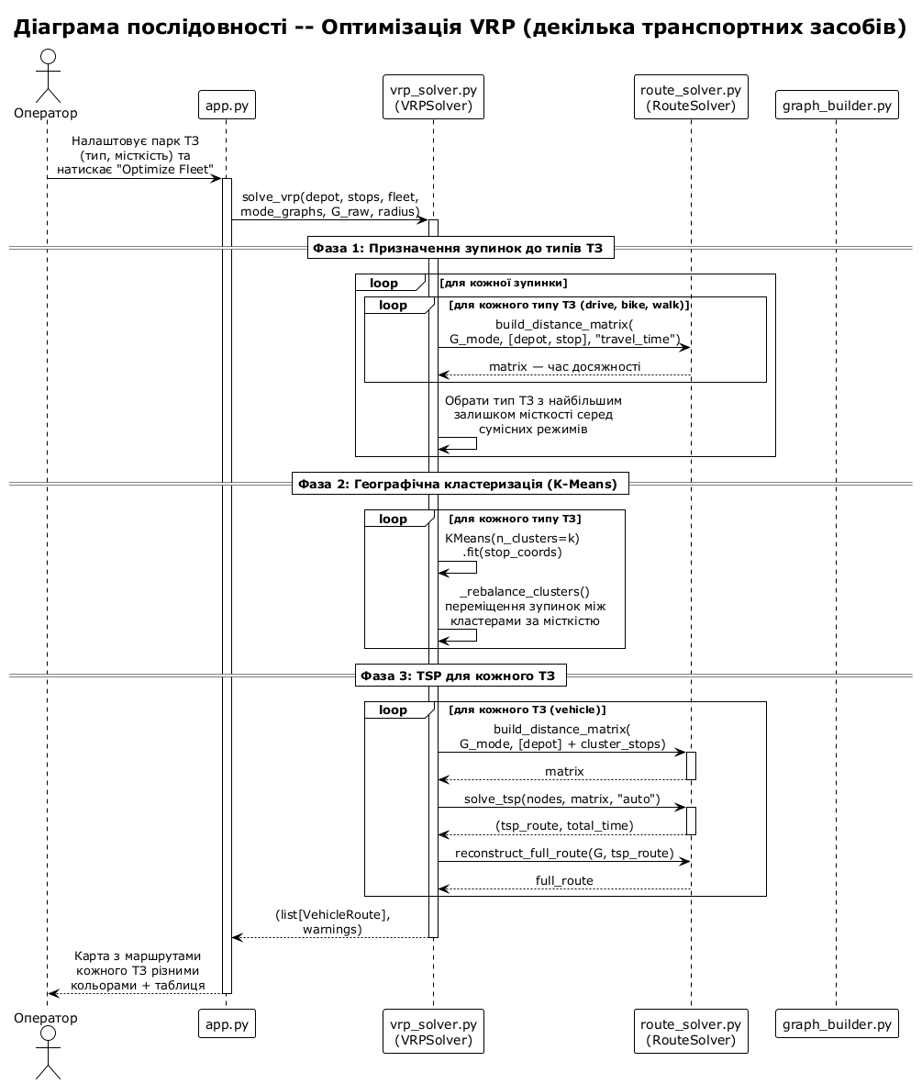
Рисунок 2.6 – Діаграма послідовності процесу оптимізації декількох ТЗ

На діаграмі представлено п'ять ліній життя: актор Оператор, контролер app.py (Streamlit UI), ключовий розв'язувач vrp_solver.py (VRPSolver), модуль route_solver.py (RouteSolver) та допоміжний graph_builder.py (для виклику nearest_car_accessible_node у режимі гібридної доставки). Сценарій ініціюється повідомленням «Налаштовує парк ТЗ (тип, місткість) та натискає Optimize Fleet» від оператора. Контролер виконує єдиний фасадний виклик solve_vrp(depot, stops, fleet, mode_graphs, G_raw, radius) модуля VRPSolver, що повертає кортеж (list[VehicleRoute], warnings). Внутрішня структура цього виклику розділена на три послідовні фази, винесені в окремі секції стереотипу «ref».
Фаза 1 — Призначення зупинок до типів ТЗ. Перший етап вирішує задачу багатокритеріального розподілу: для кожної точки доставки потрібно обрати такий тип транспортного засобу, який, по-перше, фізично здатен її досягти (модальна сумісність ребер дорожньої мережі), а по-друге, має достатній залишок вантажомісткості. На діаграмі цей етап представлено вкладеним подвійним циклом «loop». Зовнішній цикл «для кожної зупинки» ітерується по всіх точках доставки. Внутрішній цикл «для кожного типу ТЗ (drive, bike, walk)» викликає build_distance_matrix(G_mode, [depot, stop], "travel_time") модуля RouteSolver, що повертає мінімальну matrix — час досяжності зупинки з депо для даного режиму. Якщо матриця містить сентинельне значення PENALTY = 10^9 секунд, зупинка вважається недосяжною для цього режиму і виключається з кандидатів. Після завершення внутрішнього циклу VRPSolver виконує self-message «Обрати тип ТЗ з найбільшим залишком місткості серед сумісних режимів», що реалізує жадібну стратегію балансування завантаження автопарку.
Фаза 2 — Географічна кластеризація (K-Means). Після того, як кожній зупинці присвоєно тип транспортного засобу, виникає підзадача розподілу зупинок між конкретними транспортними засобами одного типу. У циклі «для кожного типу ТЗ» VRPSolver виконує два послідовні self-message. Перше — KMeans(n_clusters=k).fit(stop_coords) — застосовує класичний алгоритм кластеризації K-Means на координатах точок доставки, де $k$ дорівнює кількості транспортних засобів даного типу. Центроїди кластерів обираються випадково з подальшою ітеративною оптимізацією до збіжності. Друге — _rebalance_clusters() — виконує постобробку результатів кластеризації: переміщує зупинки між сусідніми кластерами, щоб сумарна вага вантажу в кожному кластері не перевищувала вантажомісткості відповідного транспортного засобу. Без цього кроку K-Means гарантує лише геометричну компактність кластерів, але не дотримання обмеження (2.10) щодо вантажомісткості.
Фаза 3 — TSP для кожного ТЗ. Останній етап повторно використовує логіку одно-транспортної оптимізації, описану у п. 2.1.5. У циклі «для кожного ТЗ (vehicle)» VRPSolver послідовно виконує три виклики до RouteSolver: build_distance_matrix(G_mode, [depot] + cluster_stops) — побудова матриці часів лише для зупинок свого кластеру; solve_tsp(nodes, matrix, "auto") — розв'язання задачі комівояжера на цій підматриці з адаптивним вибором алгоритму; та reconstruct_full_route(G, tsp_route) — реконструкція повної послідовності проміжних вузлів. Така декомпозиція дозволяє звести NP-складну задачу VRP до $|K|$ незалежних задач TSP меншої розмірності, що значно прискорює обчислення без істотної втрати якості розв'язку.
Після завершення третьої фази VRPSolver формує сукупність об'єктів VehicleRoute (по одному на кожен задіяний транспортний засіб) та список діагностичних попереджень warnings (наприклад, «зупинка X не вмістилася в жоден ТЗ» або «зупинка Y присвоєна ТЗ Z з низькою досяжністю»). Сформований кортеж повертається контролеру app.py, а той у завершальному повідомленні до оператора передає «Карта з маршрутами кожного ТЗ різними кольорами + таблиця».
Архітектурно описаний сценарій реалізує триетапну евристичну стратегію: розподіл за модальністю → кластеризація K-Means → послідовне розв'язання TSP. Такий підхід, відомий у літературі як «cluster-first, route-second», є компромісом між якістю розв'язку та обчислювальною ефективністю. Альтернативні підходи — наприклад, прямий генетичний алгоритм над хромосомою «giant tour» зі split-декодером (детально розглянутий у п. 2.3) — забезпечують вищу якість, але вимагають значно більших обчислювальних ресурсів. У програмному продукті обидва підходи реалізовано, і оператор може обрати потрібний через параметри конфігурації.
Особливістю діаграми є багаторазове повторне використання функцій модуля route_solver в усіх трьох фазах: однакова сигнатура build_distance_matrix() і solve_tsp() дозволяє VRPSolver не дублювати алгоритмічну логіку. Це підтверджує дотримання принципу DRY (Don't Repeat Yourself) та забезпечує єдину точку модифікації для алгоритмів TSP.
Узагальнено динамічну поведінку обох сценаріїв (одно- та багатотранспортного) у єдиному наскрізному процесі описує діаграма діяльності, яка розглядається у наступному підпункті.

2.1.7 Динамічна модель – діаграма діялності

Для узагальненого опису повного процесу оптимізації як послідовності логічно пов'язаних дій, із явним представленням точок прийняття рішень, паралельних потоків обробки та сценаріїв обробки помилок, побудовано діаграму діяльності (activity diagram) у нотації UML 2.5. На відміну від діаграм послідовностей (п. 2.1.4-2.1.6), що показують міжмодульну взаємодію в часі, діаграма діяльності абстрагується від конкретних ліній життя і фокусується на потоці управління та обробці даних на рівні бізнес-процесу. Діаграму наведено на рисунку 2.7.
Діаграма починається з початкового вузла (заповнений чорний кружок) і завершується кінцевим вузлом (білий кружок з чорною облямівкою). Між ними розгорнуто послідовність із п'ятнадцяти прямокутних вузлів-дій, з'єднаних потоками управління. Процес можна логічно поділити на чотири стадії: підготовка даних, побудова обчислювальної інфраструктури, паралельні обчислення для трьох режимів, синтез та подання результатів.
Стадія I — Підготовка даних. Процес ініціюється дією «Оператор задає депо та адреси доставки» — це єдина дія, що вимагає інтерактивного вводу.
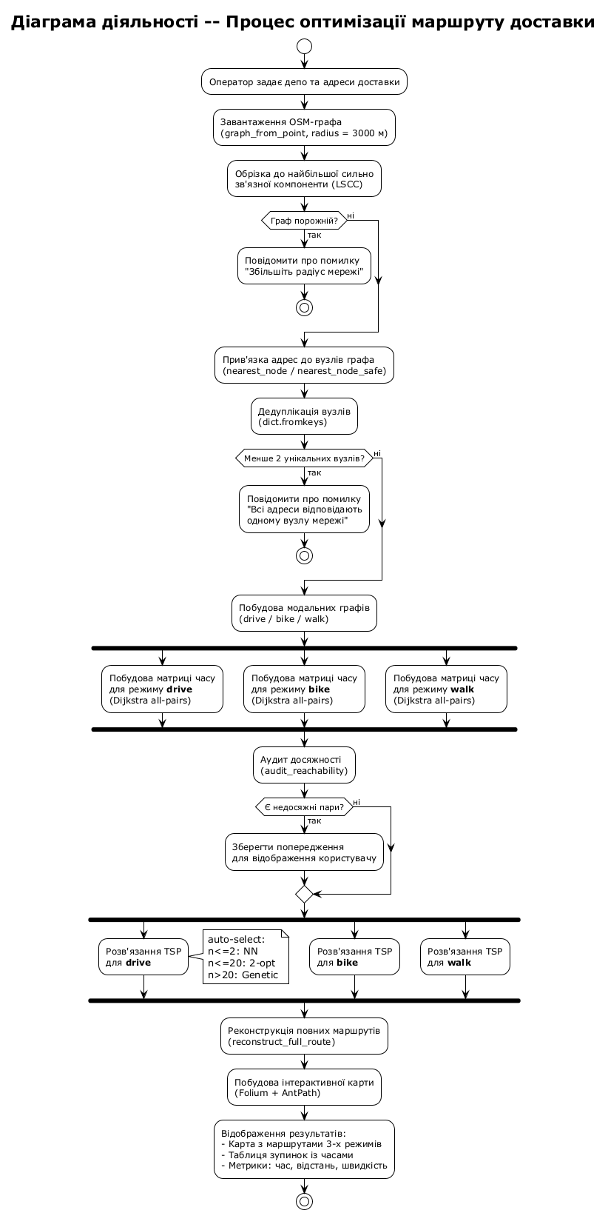
Рисунок 2.7 – Діаграма діяльності процесу оптимізації маршруту доставки
Після її завершення керування передається системній дії «Завантаження OSM-графа (graph_from_point, radius = 3000 м)», що формує HTTP-запит до Overpass API та отримує сирий мультимодальний граф. Наступна дія «Обрізка до найбільшої сильно зв'язної компоненти (LSCC)» виконує постобробку: видаляє відірвані частини графа, які могли потрапити в межі радіусу через фрагментацію OSM-даних.
Перша точка прийняття рішення (ромб) — «Граф порожній?» — перевіряє результат обрізки. Гілка «так» веде до дії «Повідомити про помилку: Збільшіть радіус мережі» і завершує процес у кінцевому вузлі. Гілка «ні» продовжує виконання. Така перевірка є критичною для коректної роботи системи в умовах, коли депо розташоване в географічній зоні з низькою щільністю OSM-даних (наприклад, у промисловій зоні на околиці міста).
Друга стадія містить дії «Прив'язка адрес до вузлів графа (nearest_node / nearest_node_safe)» — для кожної введеної адреси визначається найближчий вузол LSCC-обрізаного графа — та «Дедуплікація вузлів (dict.fromkeys)», що усуває колізії однакових прив'язок. Друга точка прийняття рішення «Менше 2 унікальних вузлів?» захищає від випадку, коли всі точки доставки виявилися занадто близько одна до одної (або до депо) і відобразилися в один вузол мережі. У такому випадку задача втрачає сенс — алгоритм формує повідомлення «Всі адреси відповідають одному вузлу мережі» і коректно завершує процес.
Стадія II – Побудова обчислювальної інфраструктури. Дія «Побудова модальних графів (drive / bike / walk)» виконує триразове клонування LSCC-графа із проставленням модальних часів на ребрах згідно правил, описаних у п. 2.3 та таблиці модальної доступності.
Далі діаграма містить перший fork-вузол (товста горизонтальна лінія), що розгалужує єдиний потік управління на три паралельні потоки. Кожен з них виконує дію «Побудова матриці часу для режиму X (Dijkstra all-pairs)», де X – drive, bike або walk. Паралелізація на цьому етапі є природним кроком, оскільки три модальні матриці є незалежними обчисленнями і можуть виконуватися конкурентно на багатоядерних процесорах.
Після завершення всіх трьох потоків керування синхронізується у join-вузлі (також товста горизонтальна лінія) і переходить до дії «Аудит досяжності (audit_reachability)», що сканує матриці на наявність сентинельних значень PENALTY. Третя точка прийняття рішення «Є недосяжні пари?» – без виходу з процесу: гілка «так» додає системну дію «Зберегти попередження для відображення користувачу», після чого обидві гілки об'єднуються.
Стадія III — Паралельне розв'язання задач TSP. Аналогічно стадії побудови матриць, цей етап використовує конструкцію fork-join. Три паралельні дії «Розв'язання TSP для drive / bike / walk» виконуються одночасно. На діаграмі поряд з гілкою drive розміщено блок-коментар (note) з описом адаптивної логіки auto-select: для двох або менше точок доставки — Nearest Neighbour; від двох до двадцяти — 2-opt; білше ніж 20 — Genetic Algorithm.
Стадія IV — Синтез і подання результатів. Після join-вузла процес послідовно проходить три дії: «Реконструкція повних маршрутів (reconstruct_full_route)» — перетворення TSP-маршрутів зі скороченим набором вузлів на повну послідовність проміжних вузлів графа, придатну для рендерингу; «Побудова інтерактивної карти (Folium + AntPath)» — формування HTML-карти з анімованими шарами; «Відображення результатів» з блоком-коментарем, що деталізує склад вихідних артефактів — карта з маршрутами трьох режимів, таблиця зупинок з часами та метрики (час, відстань, швидкість). Процес завершується у кінцевому вузлі.
Архітектурно діаграма діяльності виконує дві важливі ролі. По-перше, вона візуалізує точки відмови (failure points) — три рішення з раннім завершенням забезпечують захищеність системи від некоректних вхідних даних і відсутність зависань. По-друге, явне виділення двох пар fork-join вказує на потенціал паралелізації алгоритму: при переході на багатопотокову реалізацію очікуване прискорення обчислень становить до 2,5-2,8 рази (з урахуванням обмеження GIL у CPython та накладних витрат на створення процесів). Це є важливим орієнтиром для майбутньої оптимізації продуктивності системи. Розглянуті моделі (функціональна, дві структурні, три послідовнісні та одна діяльнісна) у сукупності формують повне UML-проєктування інформаційної системи DeliveryIQ. Опис інформаційного забезпечення системи, заснованого на цьому
проєктуванні, наводиться у наступному підрозділі.

2.2 Інформаційне забезпечення

Інформаційне забезпечення системи охоплює сукупність даних, необхідних для функціонування алгоритмів маршрутизації, та засоби їхньої організації, зберігання й оновлення. Інформаційну модель розроблюваної підсистеми доцільно розглянути на трьох рівнях абстракції: концептуальному (опис сутностей предметної області), логічному (схема бази даних) і фізичному (формати файлів зовнішнього обміну).

2.2.1 Сутності предметної області

Концептуальна модель будується навколо чотирьох ключових сутностей,
визначених у модулях package_db.py та vrp_solver.py:
– Package (Посилка) – фізичний об'єкт доставки, що має унікальний ідентифікатор, адресу, вагу та поточний статус виконання замовлення. Посилка є основною одиницею обліку і слугує первинним джерелом даних для формування списку точок доставки.
– DeliveryStop (Точка доставки) – представлення геокодованої адреси у форматі, придатному для алгоритмів маршрутизації. На відміну від посилки, точка доставки додатково містить географічні координати, часове вікно прийому товару та час обслуговування. Перетворення *Package → DeliveryStop* відбувається на етапі підготовки даних до оптимізації.
– Vehicle (Транспортний засіб) – атрибутивний опис одиниці автопарку: ідентифікатор, режим переміщення (drive / bike / walk), вантажна місткість та колір для візуалізації маршруту.
– VehicleRoute (Маршрут ТЗ) – результуюча сутність оптимізації: послідовність точок доставки, призначених конкретномуt транспортному засобу, з обчисленими часом та довжиною маршруту.
Атрибутивний склад кожної сутності наведено у таблиці 2.1.

Сутність | Атрибут | Тип | Обмеження | Призначення

Таблиця 2.1 – Атрибутивний склад основних сутностей

2.3 Алгоритмічне забезпечення

Основним інструментом розв'язання задачі маршрутизації є генетичний алгоритм (GA) – популяційна метаевристика, що імітує процеси природного відбору для знаходження наближених до оптимальних розв'язків у NP-складних задачах комбінаторної оптимізації. Алгоритм реалізований у вигляді послідовності ітераційних кроків, що забезпечують баланс між дослідженням нових областей простору розв'язків (exploration) та покращенням уже знайдених варіантів (exploitation).
Етапи роботи алгоритму:
1) Ініціалізація (Формування початкової популяції). На цьому етапі створюється набір із 50 хромосом.
Кодування: Використовується перестановка індексів клієнтів («giant tour») без явних маркерів меж маршрутів, що гарантує цілісність даних при операторах схрещування.
Стратегія «теплого старту»: Для підвищення якості пошуку одна хромосома створюється за допомогою жадібного алгоритму найближчого сусіда, а решта – шляхом випадкових перестановок для забезпечення генетичного різноманіття.
Сформована популяція передається на етап оцінки.
2) Декодування та оцінка придатності (Fitness Evaluation)
Це критичний етап, де абстрактна хромосома перетворюється на фізичні маршрути.
Декодер (Split): Спеціальний модуль проходить крізь перестановку та послідовно призначає клієнтів транспортним засобам, поки виконуються обмеження вантажності ($Q$) та часових вікон ($TW$). Якщо додавання наступного клієнта порушує умови, маршрут закривається, і транспорт повертається в депо.
Розрахунок Fitness: Кожній особині призначається числовий бал за функцією:

$$F=A∙T_{total}+B∙K+P∙|U|$$ | (2.1)
де $P∙|U|$ - штраф за нерозподілених клієнтів, що змушує алгоритм надавати пріоритет повноті доставки.

Оцінені особини сортуються за рівнем придатності для подальшої селекції.
3) Селекція: Вибір найкращих особин для створення наступного покоління.
Турнірний метод: Випадковим чином обирається 3 особини, і найкраща з них стає батьком. Це дозволяє уникати передчасної збіжності до локального оптимуму.
Елітизм: Дві найкращі особини поточного покоління копіюються в наступне без змін (Elite Size = 2), що гарантує збереження найкращого знайденого розв'язку.
Обрані батьківські пари передаються оператору схрещування.
4) Схрещування (Crossover): Створення нащадків, що успадковують властивості батьків.
Механізм: Випадковим чином обирається сегмент у першому батькові та копіюється в дитину. Порожні місця, що залишилися, заповнюються генами з другого батька в тому порядку, в якому вони там з’являються, пропускаючи вже наявні елементи. Це зберігає унікальність вузлів (кожен клієнт відвідується один раз).
Ймовірність: Оператор спрацьовує з частотою 85%.
Нові особини піддаються випадковим змінам на етапі мутації.
5) Мутація: Внесення випадкових змін для підтримки різноманіття.
Механізм: З ймовірністю 15% у хромосомі змінюються місцями два випадкові вузли. Це дозволяє алгоритму «вистрибувати» з локальних екстремумів і досліджувати нові комбінації маршрутів.
Після мутації нові особини заміщують стару популяцію, і цикл повторюється з кроку №2.
6) Термінація та вибір результату:
Умова зупинки: Алгоритм завершує роботу після досягнення ліміту поколінь.
Результат: Найкраща хромосома з останнього покоління передається в модуль візуалізації для побудови траєкторій на карті.

2.4 Висновки до розділу

У спеціальному розділі було проведено проєктування інтелектуальної системи розподілу вантажів. Було формалізовано математичну модель задачі VRPTW (маршрутизація з часовими вікнами) та розроблено структуру інформаційного забезпечення для її підтримки. Обґрунтовано використання генетичного алгоритму як ефективного методу знаходження наближених до оптимальних розв'язків у складних мультимодальних мережах. Описана логіка алгоритму становить основу для подальшої програмної реалізації мовою Python.

3 РОЗРАХУНКОВИЙ РОЗДІЛ

3.1 Програмне забезпечення

Розроблена інформаційна система оптимізації маршрутів доставки реалізована як веб-застосунок із серверною логікою. Вибір програмного забезпечення обумовлений вимогами до швидкості розробки, наявності зрілих бібліотек для роботи з географічними даними та можливості створення інтерактивного інтерфейсу без залучення окремої фронтенд-команди.
Як основну мову програмування обрано Python. Цей вибір зумовлений наступними чинниками:
– розвинена екосистема бібліотек для роботи з графами (NetworkX), геоданими (OSMnx, GeoPy) та чисельних обчислень (NumPy);
– підтримка об’єктно-орієнтованої парадигми, що відповідає декомпозиції системи на класи;
– висока продуктивність розробника завдяки динамічній типізації та лаконічному синтаксису;
– кросплатформність – застосунок працює у Windows та в Unix-подібних системах без модифікації коду.
Інтегрованим середовищем розробки обрано Visual Studio Code з розширеннями Python, Pylance та GitLens. Контроль версій здійснювався за допомогою системи Git з локальним репозиторієм.

3.2 Технічне забезпечення

Для коректної роботи системи на стороні сервера встановлено наступні мінімальні вимоги до апаратного забезпечення:
– Процесор: не нижче рівня Intel Core i5 або еквівалентний. Обчислювальна складність генетичного алгоритму вимагає достатньої продуктивності одного потоку;
– Оперативна пам’ять: не менше 8 ГБ. Граф дорожньої мережі міста середнього розміру (наприклад, м. Дніпро) у форматі NetworkX MultiDiGraph займає 400–800 МБ під час обробки;
– Постійна пам’ять: не менше 2 ГБ вільного дискового простору для розгортання віртуального середовища Python, кешу графів та бази даних SQLite;
– Мережеве з’єднання: широкосмуговий доступ до мережі Інтернет зі швидкістю не менше 10 Мбіт/с для завантаження картографічних даних з серверів OpenStreetMap та звернень до Nominatim;
– Операційна система: Windows 10/11, Ubuntu 20.04+ або macOS 12+.
З боку клієнта достатньо будь-якого сучасного веб-браузера з підтримкою JavaScript (Google Chrome, Mozilla Firefox, Microsoft Edge) та з’єднання з сервером по локальній мережі або через мережу Інтернет.

3.3 Опис програми

Архітектура програми. Програмний продукт реалізовано за модульним принципом з використанням об’єктно-орієнтованого підходу. Це забезпечує гнучкість налаштування параметрів генетичного алгоритму та зручність інтеграції з геоінформаційними сервісами.
Основні програмні модулі:
– App – центральний контролер системи, що забезпечує користувацький інтерфейс, координує збір вхідних даних та ініціює процес оптимізації;
– GraphBuilder – модуль, відповідальний за завантаження картографічних даних з OpenStreetMap за допомогою бібліотеки OSMnx та розрахунок матриць часових витрат для мультимодальної мережі (авто, вело, пішохід);
– VRPSolver – ядро системи, що реалізує генетичний алгоритм. Модуль містить логіку формування початкової популяції («теплий старт»), оператори селекції, OX-схрещування та swap-мутації;
– Data Models – сукупність класів (DeliveryStop, Vehicle, LegInfo), що описують сутності логістичної мережі та їхні атрибути, такі як часові вікна та вантажомісткість;
– PackageDB – компонент для управління станом замовлень та забезпечення їхнього коректного розподілу між транспортними засобами.
Загальна схема взаємодії розроблених програмних модулів між собою, з користувачем та зі зовнішніми сервісами наведена на рисунку 3.1. На схемі виділено три рівні: клієнтський (веб-інтерфейс на базі Leaflet, що виконується у браузері), серверний (модулі прикладної логіки, реалізовані мовою Python) та зовнішній (картографічні та геокодувальні сервіси, локальне сховище SQLite, кеш графів у форматі GraphML).
Центральну роль виконує модуль App – Streamlit-контролер, що обробляє запити користувача та координує роботу інших модулів. Запит на оптимізацію починається з геокодування адрес через модуль Geocoder, який звертається до сервісу Nominatim. Адреси і відповідні координати зберігаються модулем PackageDB у локальній базі SQLite. Далі GraphBuilder завантажує вуличну мережу з OpenStreetMap (або з локального кешу) та повертає три модальні графи з проставленим часом проходження ребер – G_drive, G_bike, G_walk. Залежно від конфігурації автопарку App викликає RouteSolver для розв’язання одно-транспортної задачі або VRPSolver – для багато-транспортної. VRPSolver використовує RouteSolver як декодер хромосоми генетичного алгоритму. За наявності ключа Mapbox матриця часів може отримуватись з Mapbox Directions API з урахуванням поточного трафіку. Отримані маршрути передаються модулю Visualizer, який формує HTML-карту з анімованими шарами AntPath, що повертається у браузер користувача.

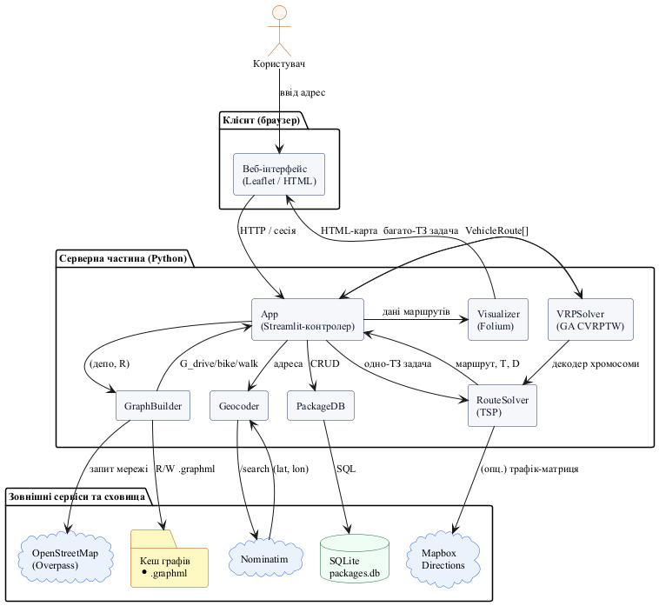
Рисунок 3.1 – Схема взаємодії модулів інформаційної системи
Для побудови системи задіяно набір бібліотек з відкритим вихідним кодом, перелік яких зафіксовано у файлі requirements.txt:
– Streamlit – фреймворк для побудови інтерактивного веб-інтерфейсу. Дозволяє створювати багатосторінкові застосунки та забезпечує реактивне оновлення станів через механізм сесії
– OSMnx – бібліотека для завантаження, моделювання та аналізу вуличних мереж з OpenStreetMap. Використовується для отримання дорожньої мережі заданого міста та її подальшої обробки;
– NetworkX – бібліотека для роботи з графами. Застосована для обчислення найкоротших шляхів алгоритмом Дейкстри під час побудови матриці часів подорожі;
– GeoPy – клієнт до сервісу геокодування Nominatim. Перетворює адреси у пари координат (широта, довгота) та виконує зворотне геокодування;
– Folium – генератор інтерактивних карт на базі Leaflet.js з підтримкою анімованих маршрутів;
– streamlit-folium – інтеграційний шар між Streamlit і Folium;
– NumPy – бібліотека векторних обчислень, використовується у генетичному алгоритмі для роботи з масивами хромосом;
– scikit-learn – застосовується для кластеризації пунктів доставки методом k-means на етапі початкового розподілу замовлень між машинами;
– requests – HTTP-клієнт для звернень до зовнішніх REST API.
Зберігання інформації про замовлення реалізовано на вбудованій у Python СКБД SQLite, що не потребує додаткового сервера.
Процес роботи програми поділяється на наступні етапи:
– Підготовка даних: користувач вводить адреси через інтерфейс App, які згодом геокодуються сервісом Nominatim;
– Побудова графа: GraphBuilder формує локальну модель мережі навколо депо та прив’язує точки доставки до найближчих вузлів;
– Оптимізація: VRPSolver отримує параметри автопарку та замовлень, виконуючи еволюційний пошук наближеного до оптимального розв’язку NP-складної задачі VRPTW;
– Візуалізація: результати у вигляді сформованих маршрутів передаються модулю візуалізації для рендерингу на інтерактивній мапі.

3.4 Інструкція користувача

Запуск системи виконується в командному рядку за допомогою команди streamlit run .\app.py, як показано на рисунку 3.2.

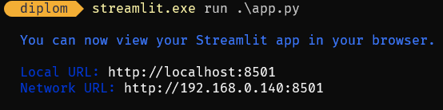
Рисунок 3.2 – Процес запуску застосунку

Після успішного запуску у браузері користувача автоматично відкривається веб-інтерфейс за адресою http://localhost:8501.
Порядок роботи з системою:
1. На вкладці «Налаштування автопарку» користувач задає характеристики транспортних засобів: тип (автомобіль / велосипед / пішохід) та вантажомісткість у кілограмах (рис. 3.3).

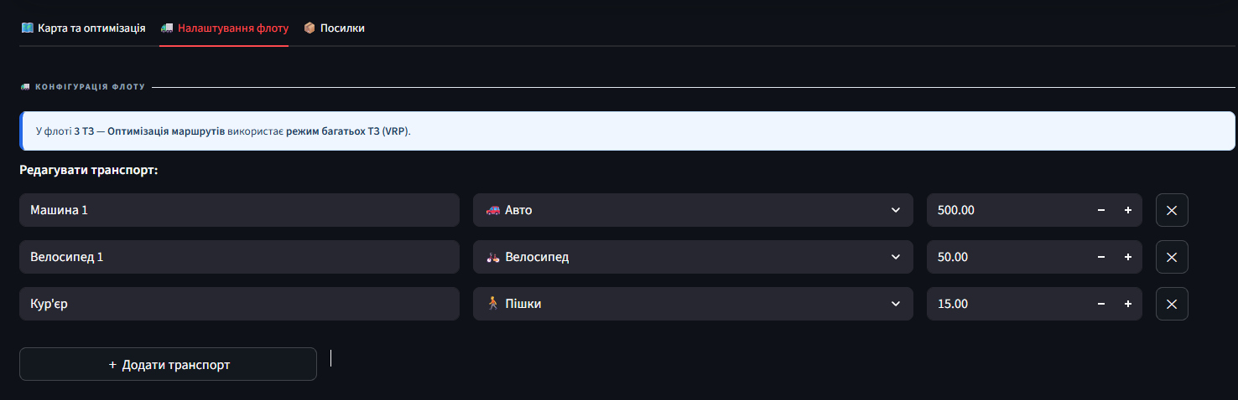
Рисунок 3.3 – Вкладка «Налаштування флоту»
2. На вкладці «Пакунки» додаються замовлення на доставку. Для кожного пакета вказується адреса, вага (рис. 3.4). Адреса автоматично геокодується через Nominatim. Також в цій вкладці є можливість змінити існуючі пакунки та додати їх до оптимізації (рис. 3.5).

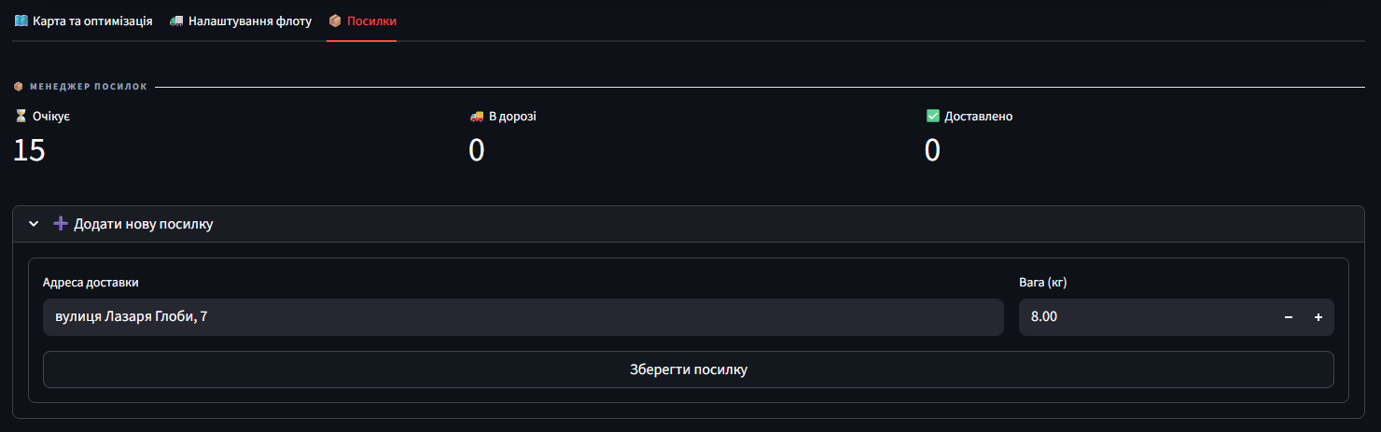
Рисунок 3.4 – Додавання нового пакунку

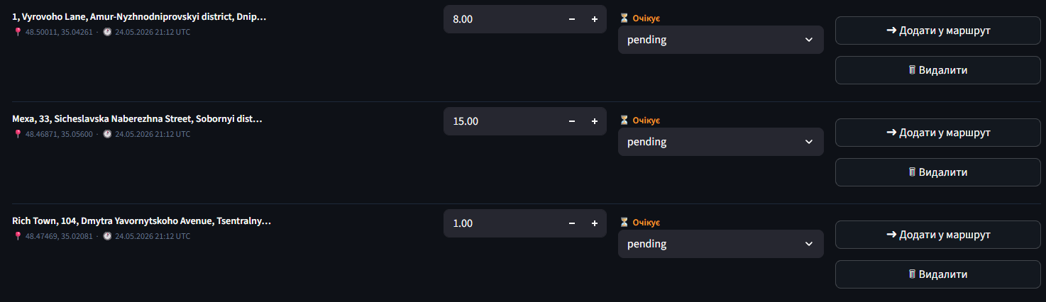
Рисунок 3.5 – Збережені пакунки

3. На вкладці «Карта та оптимізація» користувач вказує адресу депо (точки старту маршрутів), адреси доставки, радіус завантаження графа (за замовчуванням 8 км) та натискає кнопку «Оптимізувати маршрути» (рис. 3.6). Альтернативно, депо можна обрати кліком безпосередньо на мапі (режим «Режим кліку на мапі»).
4. Після завершення оптимізації відображається інтерактивна карта з кольоровими маршрутами для кожного транспортного засобу (зелений маркер – депо, червоні нумеровані маркери – пункти доставки). У бічній панелі виводиться сумарний час, кількість задіяних машин та список нерозподілених замовлень (якщо такі є). На рисунку 3.7 представлено вигляд результатів оптимізації.

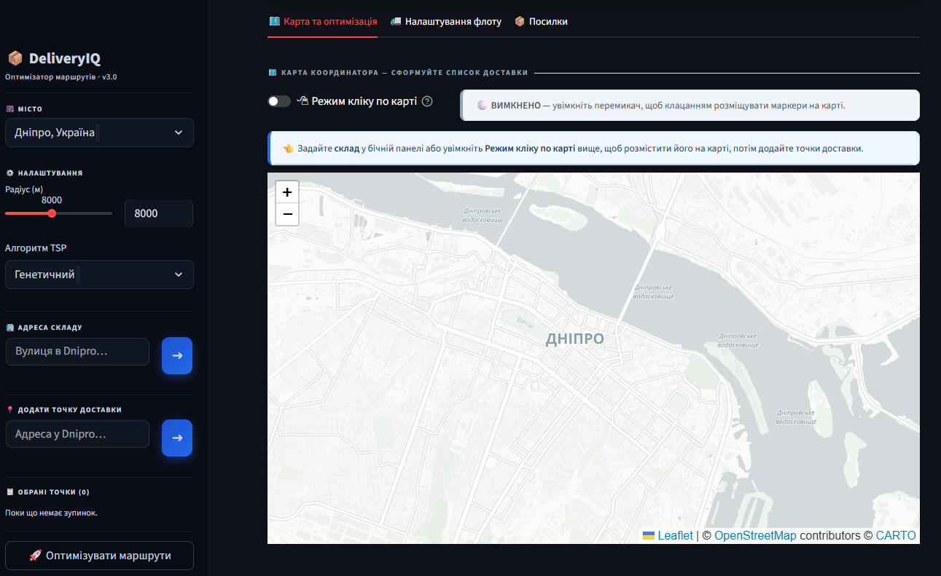
Рисунок 3.6 – Вкладка з налаштуваннями оптимізації

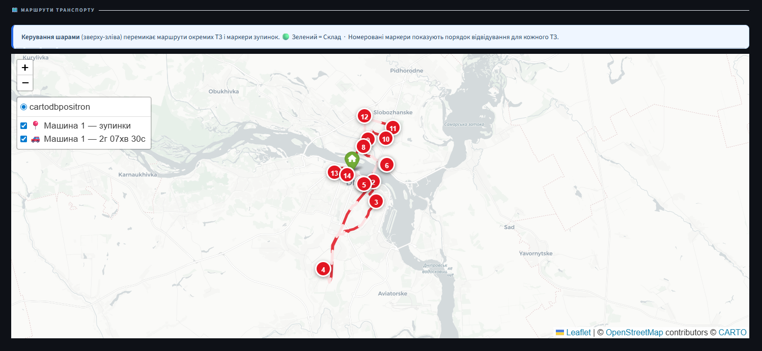
Рисунок 3.7 – Результати оптимізації

3.5 Інструкція програміста

Розгортання системи на новій робочій станції виконується наступним чином:
1) Створити середовище Python за допомогою команди: python -m venv venv; та активувати його, виконавши скрипт: .\venv\Scripts\activate (Windows) або source venv/bin/activate (MacOS/Unix).
2) Встановити залежності за допомогою команди: pip install -r requirements.txt.
3) Запустити застосунок командою: streamlit run app.py.
Модифікація території обслуговування. Місто за замовчуванням задано константою DEFAULT_CITY = "Dnipro, Ukraine" у файлі app.py. Зміна цього рядка переналаштовує всю систему на нове місто без додаткових модифікацій.
Налаштування параметрів генетичного алгоритму. У файлі vrp_solver.py визначено наступні константи: POP_SIZE = 50 (розмір популяції), N_GENERATIONS = 150 (кількість поколінь), CROSSOVER_RATE = 0.85 (ймовірність схрещування), MUTATION_RATE = 0.15 (ймовірність мутації), ELITE_SIZE = 2 (розмір еліти), TOURNAMENT_SIZE = 3 (розмір турніру). Збільшення POP_SIZE та N_GENERATIONS підвищує якість розв’язку за рахунок зростання часу обчислень.

3.6 Тестування розробленого програмного забезпечення

Тестування розробленого програмного забезпечення проводилося у три етапи:
– Модульне тестування – перевірка коректності окремих функцій: побудова матриці відстаней build_distance_matrix(), прив’язка координат до вузлів графа nearest_node(), кодування/декодування хромосом у генетичному алгоритмі. Перевірка проводилася на штучних тестових наборах із заздалегідь відомими приблизними розв’язками.
– Інтеграційне тестування – перевірка взаємодії модулів у повному циклі оптимізації: геокодування адреси, завантаження графа, побудова матриць, виконання GA, візуалізація. Як тестові дані використано 4 набори реальних адрес по місту Дніпро.
– Функціональне тестування – перевірка відповідності поведінки системи функціональним вимогам: дотримання обмежень місткості, гарантія відвідування кожного клієнта рівно один раз, коректна побудова маршруту з поверненням у депо.
Параметри тестових сценаріїв наведено у таблиці 3.1.
Результати виконання тестових сценаріїв на персональному комп’ютері (Intel Core i5-11400, 16 ГБ ОЗП, ОС Windows 11) наведено у таблиці 3.2.

№ | Кількість замовлень | Кількість ТЗ | Радіус графа, км
1 | 5 | 1 | 4
2 | 10 | 2 | 8
3 | 20 | 3 | 10
4 | 50 | 5 | 12
Таблиця 3.1 – Параметри тестових сценаріїв

№ | Час побудови  графа, с | Час оптимізації, с | Час маршрутів, хв | Задіяно ТЗ
1 | 4.9 | 0.3 | 18 | 1
2 | 8.3 | 2.1 | 33.2 | 2
3 | 12.4 | 6.5 | 71.4 | 3
4 | 21.6 | 28.1 | 145 | 4
Таблиця 3.2 – Результати тестування

Аналіз отриманих даних показує:
– час побудови графа лінійно залежить від радіусу завантаження;
– час оптимізації у генетичному алгоритмі зростає приблизно як O(n²) щодо кількості замовлень, що відповідає теоретичній складності декодера «split» при фіксованій кількості поколінь;
– у всіх сценаріях обмеження вантажомісткості були дотримані без порушень.

3.7 Результати чисельних експериментів

Для оцінки ефективності розробленого генетичного алгоритму проведено порівняння з альтернативними методами розв’язання задачі маршрутизації. Тестування виконано на сценарії №3 (20 замовлень, 3 транспортні засоби). Результати зведено у таблицю 3.3.

Метод | Сумарний час маршрутів, хв | Час обчислень, с | Відхилення від генетичного алгоритму, %
Найближчий сусід | 96 | 0.4 | +35.9
2-opt | 75.2 | 1.8 | +6.5
Алгоритм Кларка-Райта | 81.1 | 0.4 | +14.8
Генетичний алгоритм | 70.6 | 6.5 | –
Таблиця 3.3 – Порівняння методів оптимізації
З наведених результатів випливає, що розроблений генетичний алгоритм дозволяє знайти маршрути на 6–36% коротші порівняно з класичними конструктивними евристиками. Зростання часу обчислень компенсується суттєво вищою якістю розв’язку, особливо у задачах із великою кількістю пунктів доставки та жорсткими обмеженнями часових вікон.

3.8 Висновки до розділу

У розрахунковому розділі представлено програмну реалізацію розробленої інтелектуальної системи оптимізації розподілу вантажів. Обґрунтовано вибір мови програмування Python та фреймворку Streamlit, визначено перелік допоміжних бібліотек та сформульовано мінімальні вимоги до апаратного забезпечення.
Описано етапи проектування та виконання системи, а також надано детальні інструкції користувача та програміста, що забезпечують можливість самостійного розгортання та налаштування системи на новій робочій станції.
Проведене тестування на реальних даних по місту Дніпро підтвердило працездатність системи на масштабах від 5 до 50 замовлень. Порівняльний аналіз з класичними евристиками довів, що розроблений генетичний алгоритм дозволяє знаходити розв’язки на 6–36 % якісніші за традиційні методи, що відповідає поставленій меті дослідження.

